หลักคิดและการออกแบบคำถาม
แบบสอบถามที่ใช้ในการศึกษาครั้งนี้ได้รับการออกแบบภายใต้กรอบแนวคิดที่มุ่งทำความเข้าใจภาระค่าไฟฟ้าของครัวเรือนในมิติที่ครอบคลุมทั้งด้านเศรษฐกิจ สังคม และสิทธิมนุษยชน โดยคำนึงถึงความจำเป็นในการสะท้อนทั้ง “ข้อเท็จจริงของครัวเรือน” และ “ประสบการณ์ที่ประชาชนเผชิญจริง” ตลอดจน “ความคาดหวังต่อแนวทางแก้ไขเชิงนโยบาย” อย่างรอบด้าน ในการนี้ แบบสอบถามจึงแบ่งออกเป็น 2 ส่วนหลัก ได้แก่
ส่วนที่ 1 ข้อมูลพื้นฐานของผู้ตอบแบบสำรวจ (Background Information) ซึ่งมุ่งรวบรวมข้อมูลลักษณะทางสังคมและเศรษฐกิจของครัวเรือน เช่น พื้นที่อยู่อาศัย ขนาดครัวเรือน ระดับรายได้ ค่าใช้จ่าย และลักษณะการใช้ไฟฟ้า เพื่อใช้เป็นฐานในการจำแนกกลุ่มตัวอย่างและวิเคราะห์ความแตกต่างของภาระค่าไฟฟ้าในกลุ่มประชากรที่หลากหลาย และ ส่วนที่ 2 การสำรวจความคิดเห็นเกี่ยวกับค่าไฟฟ้า ซึ่งมุ่งศึกษาการรับรู้ของประชาชนต่อภาระค่าไฟฟ้า ผลกระทบที่เกิดขึ้นต่อการดำรงชีวิต พฤติกรรมการปรับตัวของครัวเรือน รวมถึงความต้องการและความคาดหวังต่อมาตรการด้านนโยบายของภาครัฐ
การออกแบบแบบสอบถามในลักษณะดังกล่าวมีวัตถุประสงค์เพื่อให้สามารถวิเคราะห์ความสัมพันธ์ระหว่าง “ลักษณะของครัวเรือน” กับ “ประสบการณ์และผลกระทบจากค่าไฟฟ้า” ได้อย่างเป็นระบบ อีกทั้งยังช่วยให้การจัดทำข้อเสนอแนะเชิงนโยบายมีความแม่นยำ สะท้อนสถานการณ์จริง และสอดคล้องกับหลักการคุ้มครองสิทธิมนุษยชนด้านการเข้าถึงพลังงานในราคาที่เหมาะสมและเป็นธรรมต่อภาคครัวเรือน
ในคำถามส่วนที่ 1 เป็นการรวบรวมข้อมูลพื้นฐานของผู้ตอบแบบสำรวจ (Background Information) เพื่อใช้ในการจำแนกกลุ่มตัวอย่างและวิเคราะห์ความแตกต่างของผลกระทบด้านค่าไฟฟ้าในมิติต่าง ๆ โดยครอบคลุมข้อมูลสำคัญทั้งด้านสังคมและเศรษฐกิจของครัวเรือน ได้แก่ พื้นที่อยู่อาศัย (พิจารณาจากรหัสไปรษณีย์) จำนวนสมาชิกในครัวเรือน และสถานะการเป็นผู้รับผิดชอบค่าไฟฟ้าโดยตรง ซึ่งเป็นตัวแปรสำคัญในการประเมินภาระค่าใช้จ่ายและพฤติกรรมการใช้ไฟฟ้า นอกจากนี้ ยังมีการเก็บข้อมูลด้านรายได้และค่าใช้จ่ายของครัวเรือน เพื่อใช้วิเคราะห์ความสามารถในการจ่าย (affordability) และภาระค่าไฟฟ้าเมื่อเทียบกับฐานะทางเศรษฐกิจของครัวเรือน ตลอดจนการสอบถามระดับค่าไฟฟ้าต่อเดือน ซึ่งช่วยให้สามารถจำแนกกลุ่มผู้ได้รับผลกระทบในระดับต่าง ๆ ได้อย่างชัดเจน
ในส่วนสุดท้ายของคำถามพื้นฐาน ได้มีการเก็บข้อมูลเกี่ยวกับพฤติกรรมการใช้ไฟฟ้าในแต่ละช่วงเวลา โดยเปิดโอกาสให้ผู้ตอบสามารถเลือกได้มากกว่าหนึ่งช่วงเวลา เพื่อสะท้อนรูปแบบการใช้ไฟฟ้าที่แท้จริงของครัวเรือน ข้อมูลดังกล่าวมีความสำคัญต่อการวิเคราะห์ความสอดคล้องระหว่างพฤติกรรมการใช้ไฟของประชาชนกับโครงสร้างอัตราค่าไฟฟ้า และสามารถนำไปใช้ประกอบการพิจารณานโยบายด้านการกำหนดอัตราค่าไฟฟ้าที่เหมาะสมและเป็นธรรม
สำหรับคำถามส่วนที่ 2 เป็นการสำรวจความคิดเห็นของประชาชนเกี่ยวกับภาระค่าไฟฟ้าในบริบทของค่าใช้จ่ายครัวเรือนโดยรวม โดยใช้แนวคิดการเปรียบเทียบเชิงสัมพัทธ์ (relative burden) เพื่อทำความเข้าใจว่าค่าไฟฟ้าถูกมองว่าเป็นภาระทางเศรษฐกิจในระดับใดเมื่อเทียบกับค่าใช้จ่ายที่จำเป็นอื่นในชีวิตประจำวัน อาทิ ค่าอาหาร ค่าเดินทาง ค่าที่อยู่อาศัย ค่าเล่าเรียน และค่ารักษาพยาบาล ซึ่งล้วนเป็นปัจจัยพื้นฐานในการดำรงชีวิต การออกแบบคำถามในลักษณะการจัดอันดับ (ranking) ช่วยสะท้อนลำดับความสำคัญของภาระค่าใช้จ่ายได้อย่างชัดเจน และลดข้อจำกัดของการให้คะแนนแบบแยกส่วน
นอกจากนี้ แบบสอบถามยังครอบคลุมการประเมินการเข้าถึงมาตรการช่วยเหลือค่าไฟฟ้าของภาครัฐ เพื่อวิเคราะห์ความเป็นธรรมในการเข้าถึงสิทธิ (equity in access) และประสิทธิภาพของนโยบายสาธารณะ โดยจำแนกผู้ตอบออกเป็นกลุ่มที่กำลังได้รับสิทธิ เคยได้รับสิทธิ และไม่เคยได้รับสิทธิ ซึ่งช่วยให้สามารถประเมินความครอบคลุมของมาตรการต่อกลุ่มเป้าหมาย โดยเฉพาะกลุ่มเปราะบางได้อย่างเป็นระบบ
ในมิติของข้อเสนอเชิงนโยบาย แบบสอบถามได้ออกแบบคำถามเพื่อสำรวจความต้องการของประชาชนต่อแนวทางการแก้ไขปัญหาค่าไฟฟ้า โดยให้ผู้ตอบเลือกมาตรการที่เห็นว่าเหมาะสมที่สุดในลำดับความสำคัญ 3 อันดับ จากตัวเลือกที่ครอบคลุมทั้งมาตรการระยะสั้นและระยะยาว เช่น การอุดหนุนค่าไฟโดยตรง การส่งเสริมการใช้พลังงานอย่างมีประสิทธิภาพ การปรับโครงสร้างค่าไฟฟ้า และการพัฒนาพลังงานทางเลือก การจัดลำดับดังกล่าวช่วยสะท้อนความต้องการเชิงนโยบายของประชาชนได้อย่างชัดเจน และสามารถนำไปเปรียบเทียบระหว่างกลุ่มประชากรต่าง ๆ ได้
ขณะเดียวกัน แบบสอบถามยังมุ่งประเมินผลกระทบที่เกิดขึ้นจริงจากภาวะค่าไฟฟ้าที่สูง โดยใช้คำถามแบบมาตรประมาณค่า (scale) เพื่อวัดระดับผลกระทบในมิติต่าง ๆ ของการดำรงชีวิต ได้แก่ การลดค่าใช้จ่ายจำเป็นอื่น การก่อหนี้เพื่อชำระค่าไฟฟ้า ความสะดวกสบายในการใช้ชีวิต การศึกษา การทำงานหรือการหารายได้ และความสัมพันธ์ภายในครัวเรือน ซึ่งสะท้อนให้เห็นว่าประเด็นค่าไฟฟ้ามีความเชื่อมโยงกับสิทธิมนุษยชนขั้นพื้นฐานหลายด้าน ไม่ใช่เพียงประเด็นทางเศรษฐกิจเท่านั้น
นอกจากนี้ ยังมีการเก็บข้อมูลเชิงคุณภาพผ่านคำถามปลายเปิดเกี่ยวกับสาเหตุของค่าไฟฟ้าที่สูง เพื่อเปิดโอกาสให้ผู้ตอบสะท้อนมุมมองและประสบการณ์ที่หลากหลาย ซึ่งช่วยเสริมการวิเคราะห์เชิงปริมาณให้มีความลึกซึ้งมากยิ่งขึ้น
ในส่วนของการประเมินระดับค่าไฟฟ้าที่เหมาะสมต่อการดำรงชีวิต แบบสอบถามได้กำหนดคำถามเพื่อประเมิน “ความสามารถในการจ่ายขั้นต่ำ” ของครัวเรือน โดยให้ผู้ตอบระบุช่วงค่าใช้จ่ายที่สามารถรองรับได้โดยไม่กระทบต่อความจำเป็นพื้นฐานของชีวิต ข้อมูลในส่วนนี้มีความสำคัญต่อการกำหนดอัตราค่าไฟฟ้าที่สะท้อนความเป็นธรรมและสอดคล้องกับสภาพความเป็นจริงของประชาชน สุดท้าย แบบสอบถามยังสำรวจพฤติกรรมการปรับตัวของครัวเรือนเมื่อเผชิญกับค่าไฟฟ้าที่สูง รวมถึงการประเมินว่าหลังจากการปรับตัวแล้ว ภาระค่าไฟฟ้ายังคงอยู่ในระดับที่ยอมรับได้หรือไม่ ซึ่งช่วยให้สามารถวิเคราะห์ “ขีดจำกัดของการปรับตัว” ของประชาชน และใช้เป็นข้อมูลประกอบการพิจารณาความเหมาะสมของนโยบายที่มุ่งเน้นการประหยัดพลังงาน
โดยภาพรวม ข้อมูลจากทั้งสองส่วนของแบบสอบถามจะถูกนำมาวิเคราะห์เชื่อมโยงกัน เพื่อสร้างความเข้าใจเชิงลึกเกี่ยวกับภาระค่าไฟฟ้าในมิติต่าง ๆ ทั้งด้านโครงสร้างเศรษฐกิจครัวเรือน การรับรู้และประสบการณ์ของประชาชน ตลอดจนความต้องการเชิงนโยบาย อันจะนำไปสู่การจัดทำข้อเสนอแนะที่มีหลักฐานเชิงประจักษ์รองรับ และสอดคล้องกับหลักการคุ้มครองสิทธิมนุษยชนด้านการเข้าถึงพลังงานในราคาที่เหมาะสมและเป็นธรรมต่อภาคครัวเรือน

การกำหนดกลุ่มตัวอย่างและการดำเนินการสำรวจความคิดเห็นสาธารณะ
การสำรวจความคิดเห็นสาธารณะ (Public Opinion Poll) ในครั้งนี้ ได้กำหนดขนาดกลุ่มตัวอย่างรวมทั้งสิ้นจำนวน 5,000 ตัวอย่าง โดยมีวัตถุประสงค์เพื่อให้ข้อมูลที่ได้มีความครอบคลุม ครบถ้วน และสามารถสะท้อนสถานการณ์ของภาคครัวเรือนในระดับประเทศได้อย่างรอบด้าน ทั้งในเชิงพื้นที่และลักษณะทางสังคมเศรษฐกิจของประชาชน อันสอดคล้องกับขอบเขตของงานที่กำหนดให้การสำรวจต้องครอบคลุมกลุ่มประชากรที่หลากหลาย รวมถึงกลุ่มเปราะบาง และสามารถนำไปใช้ในการวิเคราะห์เชิงนโยบายได้อย่างมีประสิทธิภาพ
โครงสร้างของกลุ่มตัวอย่างแบ่งออกเป็น 2 ส่วนหลัก ได้แก่
(1) การสำรวจภาคสนามในระดับภูมิภาค จำนวน 4,000 ตัวอย่าง
(2) การสำรวจผ่านระบบออนไลน์ จำนวน 1,000 ตัวอย่าง
โดยการออกแบบดังกล่าวมีเป้าหมายเพื่อผสมผสานข้อดีของการเก็บข้อมูลเชิงพื้นที่จริงและการขยายการเข้าถึงกลุ่มตัวอย่างในวงกว้างผ่านช่องทางดิจิทัล
สำหรับการสำรวจภาคสนาม จำนวน 4,000 ตัวอย่าง ได้ดำเนินการกระจายกลุ่มตัวอย่างออกเป็น 4 ภูมิภาคหลัก ภูมิภาคละ 1,000 ตัวอย่าง ประกอบด้วย ภาคเหนือ ภาคตะวันออกเฉียงเหนือ ภาคใต้ กรุงเทพมหานครและภาคกลาง (รวมภาคตะวันตกและภาคตะวันออก)
การกระจายกลุ่มตัวอย่างดังกล่าวมีวัตถุประสงค์เพื่อให้สามารถเปรียบเทียบสถานการณ์ภาระค่าไฟฟ้าและผลกระทบในแต่ละภูมิภาค รวมทั้งสะท้อนความแตกต่างเชิงพื้นที่ได้อย่างมีนัยสำคัญ
ทั้งนี้ เพื่อให้การดำเนินงานมีประสิทธิภาพและสามารถเข้าถึงกลุ่มเป้าหมายในพื้นที่ได้อย่างเหมาะสม โครงการได้ประสานความร่วมมือกับสถาบันการศึกษาในแต่ละภูมิภาค ซึ่งมีความเชี่ยวชาญและเครือข่ายในพื้นที่ ได้แก่ภาคเหนือ ร่วมดำเนินการกับมหาวิทยาลัยแม่โจ้ ภาคตะวันออกเฉียงเหนือ ร่วมดำเนินการกับมหาวิทยาลัยขอนแก่น ภาคใต้ ร่วมดำเนินการกับมหาวิทยาลัยหาดใหญ่ กรุงเทพมหานครและภาคกลาง (รวมภาคตะวันออกและภาคตะวันตก) ร่วมดำเนินการกับมหาวิทยาลัยบูรพา
ความร่วมมือดังกล่าวมีบทบาทสำคัญในการสนับสนุนการเก็บข้อมูลภาคสนาม การเข้าถึงกลุ่มตัวอย่างในพื้นที่ รวมถึงการสร้างความน่าเชื่อถือและการมีส่วนร่วมของประชาชนในระดับพื้นที่
ในส่วนของการสำรวจผ่านระบบออนไลน์ จำนวน 1,000 ตัวอย่าง ได้ดำเนินการในระดับประเทศ โดยเปิดให้ประชาชนจากทุกภูมิภาคสามารถเข้าร่วมตอบแบบสอบถามได้ เพื่อเพิ่มความครอบคลุมของกลุ่มตัวอย่าง โดยเฉพาะกลุ่มประชาชนในเขตเมือง กลุ่มแรงงานนอกระบบ และกลุ่มที่เข้าถึงเทคโนโลยีดิจิทัล ซึ่งเป็นการเสริมข้อมูลจากการสำรวจภาคสนามให้มีความหลากหลายมากยิ่งขึ้น
โดยภาพรวม การกำหนดกลุ่มตัวอย่างทั้ง 5,000 ตัวอย่าง มีเป้าหมายเพื่อให้ครอบคลุมพื้นที่ ครบทั้ง 77 จังหวัดทั่วประเทศอันจะช่วยให้ข้อมูลที่ได้สะท้อนภาพรวมของสถานการณ์ค่าไฟฟ้าในระดับประเทศได้อย่างแท้จริง และสามารถนำไปใช้ในการวิเคราะห์ความเป็นธรรมของอัตราค่าไฟฟ้า รวมถึงผลกระทบต่อสิทธิมนุษยชนของภาคครัวเรือนได้อย่างมีน้ำหนักเชิงนโยบาย

ผลการสำรวจความคิดเห็นสาธารณะ

3.1 ข้อมูลพื้นฐานของผู้ตอบแบบสอบถาม
การสำรวจความคิดเห็นสาธารณะในครั้งนี้มีจำนวนผู้ตอบแบบสอบถามทั้งสิ้น 5,130 ตัวอย่าง ซึ่งสูงกว่าเป้าหมายที่กำหนดไว้ที่ 5,000 ตัวอย่าง สะท้อนถึงระดับการมีส่วนร่วมของประชาชนที่อยู่ในระดับสูง และช่วยเพิ่มความน่าเชื่อถือของผลการสำรวจในภาพรวม
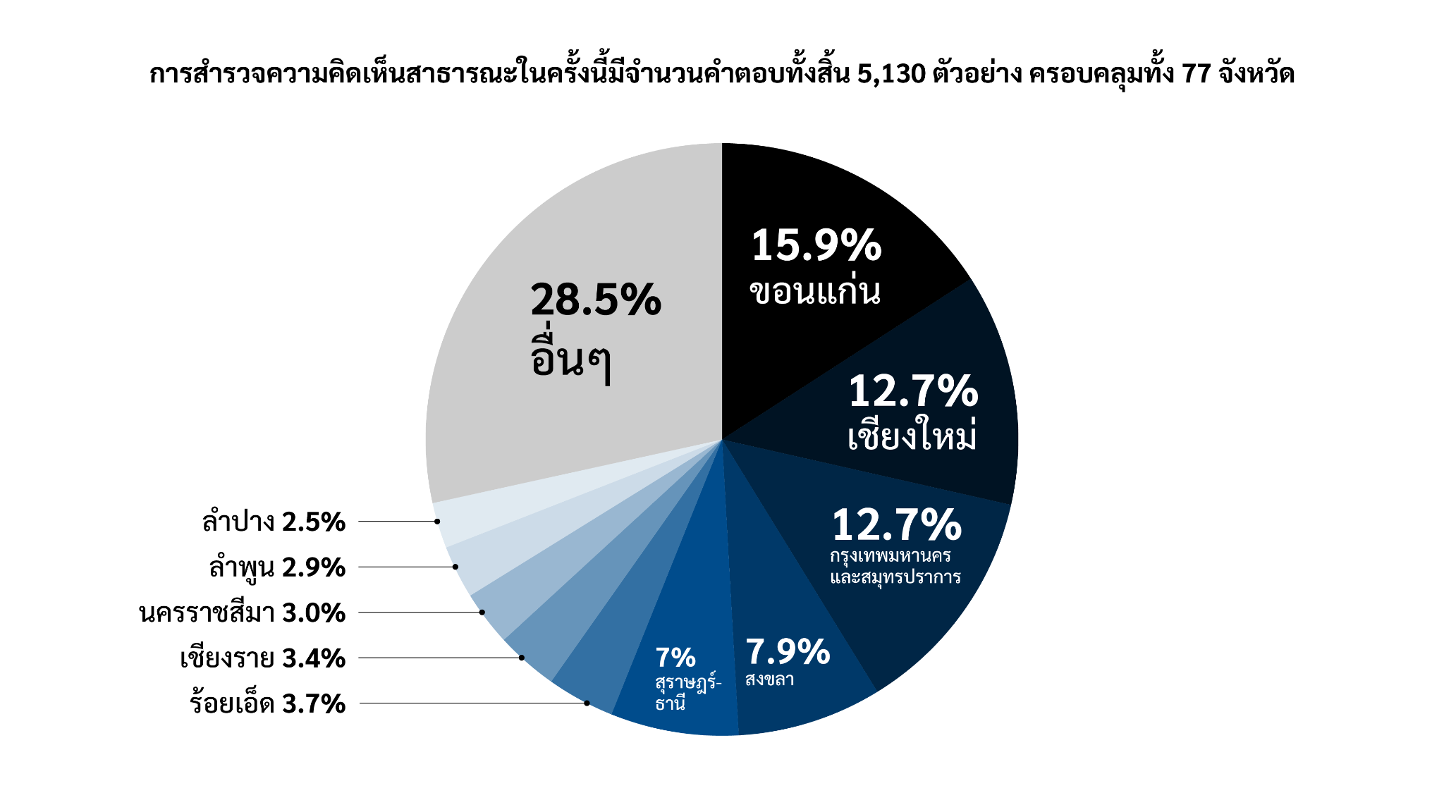
เมื่อพิจารณาการกระจายตัวของกลุ่มตัวอย่างตามแหล่งที่มาของข้อมูล พบว่ามีความสมดุลเชิงพื้นที่ โดยกลุ่มตัวอย่างจากการสำรวจภาคสนามในแต่ละภูมิภาคมีจำนวนใกล้เคียงกัน ได้แก่ ภาคเหนือ 1,032 ตัวอย่าง ภาคตะวันออกเฉียงเหนือ 1,002 ตัวอย่าง ภาคใต้ 1,006 ตัวอย่าง และกรุงเทพมหานครและภาคกลาง (รวมภาคตะวันออกและภาคตะวันตก) 1,010 ตัวอย่าง ขณะที่การสำรวจผ่านระบบออนไลน์มีจำนวน 1,080 ตัวอย่าง การกระจายตัวในลักษณะดังกล่าวสะท้อนถึงการออกแบบกลุ่มตัวอย่างที่มุ่งให้เกิดความครอบคลุมเชิงพื้นที่และความหลากหลายของกลุ่มประชากร
ในด้านโครงสร้างของครัวเรือน พบว่าผู้ตอบแบบสอบถามส่วนใหญ่อาศัยอยู่ในครัวเรือนขนาดกลาง โดยมีจำนวนสมาชิกเฉลี่ย 3.74 คนต่อครัวเรือน กลุ่มที่พบมากที่สุดคือครัวเรือนขนาด 3–4 คน ซึ่งรวมกันคิดเป็นสัดส่วนเกือบครึ่งหนึ่งของกลุ่มตัวอย่างทั้งหมด (ร้อยละ 21.79 และ 22.63 ตามลำดับ) รองลงมาคือครัวเรือนขนาด 2 คน (ร้อยละ 18.13) และ 5 คน (ร้อยละ 16.26) ขณะที่ครัวเรือนขนาดใหญ่ตั้งแต่ 6 คนขึ้นไปมีสัดส่วนค่อนข้างน้อย สะท้อนให้เห็นถึงโครงสร้างครัวเรือนที่มีแนวโน้มเป็นครอบครัวเดี่ยวหรือครอบครัวขนาดกลาง ซึ่งมีนัยสำคัญต่อรูปแบบการใช้ไฟฟ้าและภาระค่าใช้จ่ายต่อหัวของสมาชิกในครัวเรือน
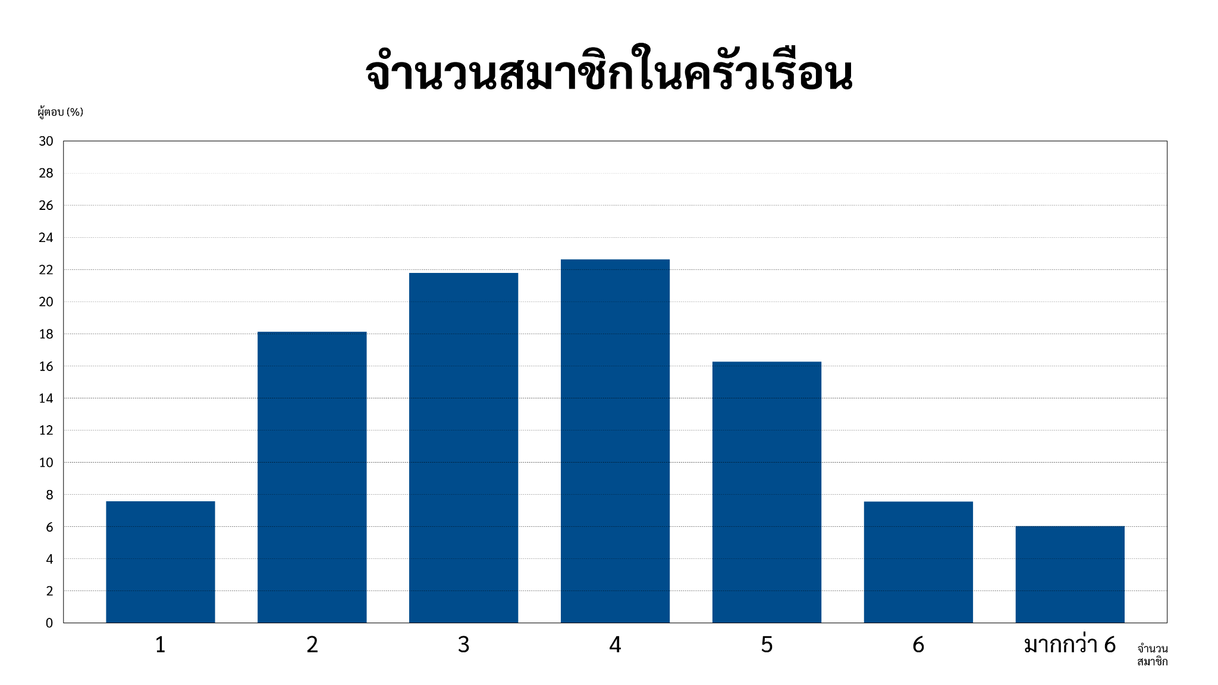
เมื่อพิจารณาด้านเศรษฐกิจของครัวเรือน พบว่ารายได้ของผู้ตอบแบบสอบถามกระจุกตัวอยู่ในช่วงรายได้ระดับต่ำถึงปานกลาง โดยกลุ่มรายได้ระหว่าง 12,000 – 25,000 บาทต่อเดือน มีสัดส่วนสูงที่สุด (ร้อยละ 33.94) รองลงมาคือกลุ่มรายได้ต่ำกว่า 12,000 บาท (ร้อยละ 20.18) และกลุ่มรายได้ 25,001 – 40,000 บาท (ร้อยละ 24.81) ขณะที่กลุ่มรายได้มากกว่า 40,000 บาทขึ้นไปมีสัดส่วนรวมกันไม่ถึงหนึ่งในสี่ของกลุ่มตัวอย่างทั้งหมด สะท้อนให้เห็นว่าโครงสร้างของกลุ่มตัวอย่างมีความใกล้เคียงกับฐานรายได้ของประชาชนส่วนใหญ่ในประเทศ
ในด้านรายจ่ายครัวเรือน พบว่ากลุ่มตัวอย่างส่วนใหญ่มีรายจ่ายอยู่ในช่วง 12,000 – 25,000 บาทต่อเดือน เช่นเดียวกับรายได้ (ร้อยละ 40.43) และมีสัดส่วนของกลุ่มรายจ่ายต่ำกว่า 12,000 บาทค่อนข้างสูง (ร้อยละ 31.38) เมื่อเปรียบเทียบกับโครงสร้างรายได้ จะเห็นได้ว่าครัวเรือนจำนวนไม่น้อยมีระดับรายจ่ายที่ใกล้เคียงหรือสอดคล้องกับรายได้ ซึ่งสะท้อนข้อจำกัดด้านความสามารถในการออมและความเปราะบางทางเศรษฐกิจของครัวเรือน
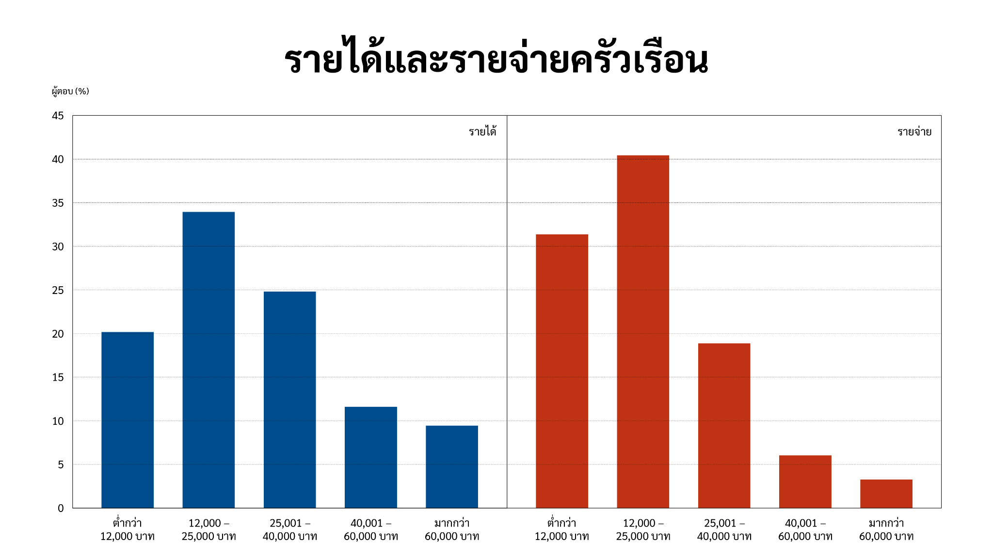
การวิเคราะห์เชิงเปรียบเทียบระหว่างรายได้และรายจ่ายของครัวเรือน พบว่าผู้ตอบแบบสอบถามมากกว่าครึ่งหนึ่ง (ร้อยละ 52.11) มีรายจ่ายใกล้เคียงกับรายได้ ขณะที่ร้อยละ 5.98 มีรายจ่ายมากกว่ารายได้ และร้อยละ 41.91 มีรายจ่ายน้อยกว่ารายได้ แม้ว่าสัดส่วนของกลุ่มที่มีรายจ่ายเกินรายได้จะไม่สูงมากนัก แต่เมื่อพิจารณาร่วมกับกลุ่มที่มีรายจ่ายใกล้เคียงรายได้ จะพบว่าครัวเรือนส่วนใหญ่มี “พื้นที่ทางการเงิน (financial buffer)” ค่อนข้างจำกัด ซึ่งอาจทำให้ได้รับผลกระทบจากการเปลี่ยนแปลงของค่าใช้จ่ายจำเป็น เช่น ค่าไฟฟ้า ได้อย่างรวดเร็วและรุนแรง
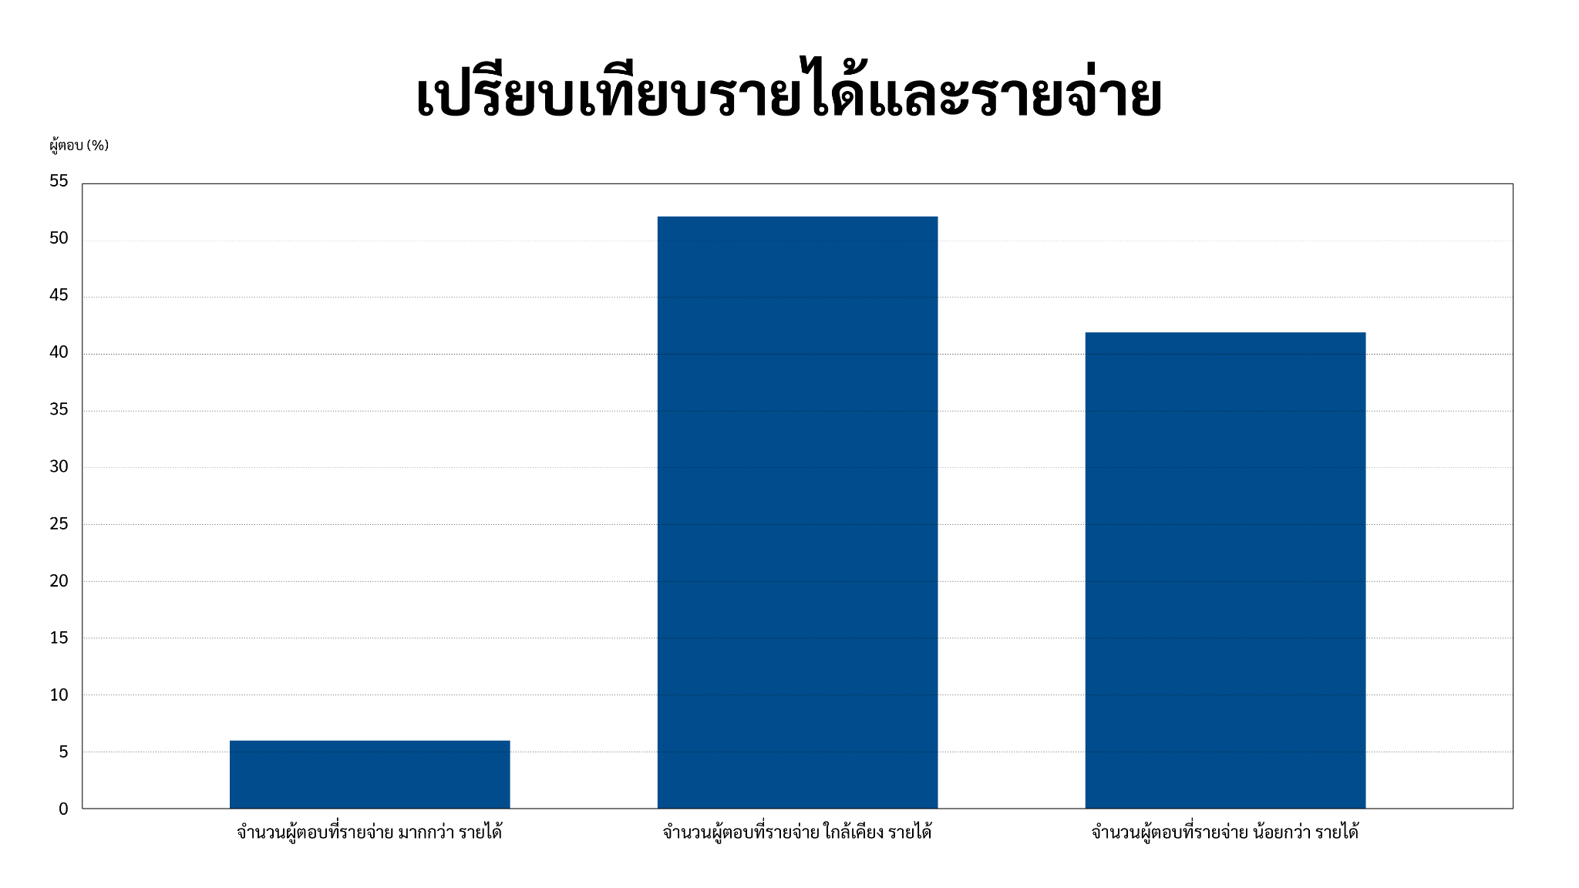
เมื่อพิจารณาความสัมพันธ์เชิงโครงสร้างระหว่างรายได้และรายจ่ายในรายละเอียด พบว่าครัวเรือนที่มีรายได้น้อยมีแนวโน้มที่จะมีรายจ่ายกระจุกตัวอยู่ในระดับเดียวกันหรือสูงกว่า โดยเฉพาะในกลุ่มรายได้ต่ำกว่า 12,000 บาท ซึ่งมีจำนวนผู้ตอบจำนวนมากที่มีรายจ่ายอยู่ในช่วงเดียวกันหรือสูงกว่า สะท้อนภาวะ “ความตึงตัวทางเศรษฐกิจ” (financial strain) ของครัวเรือนรายได้น้อยอย่างชัดเจน ในขณะที่กลุ่มรายได้สูงมีการกระจายตัวของรายจ่ายในช่วงที่หลากหลายมากขึ้น และมีแนวโน้มที่จะมีความยืดหยุ่นทางการเงินมากกว่า
นอกจากนี้ เมื่อพิจารณาร่วมกับขนาดครัวเรือน พบว่าครัวเรือนที่มีรายได้สูงมักมีจำนวนสมาชิกเฉลี่ยสูงกว่ากลุ่มรายได้น้อยเล็กน้อย (เช่น กลุ่มรายได้มากกว่า 60,000 บาท มีจำนวนสมาชิกเฉลี่ยประมาณ 4.25 คน) ซึ่งอาจสะท้อนลักษณะของครัวเรือนขยาย หรือครัวเรือนที่มีศักยภาพทางเศรษฐกิจสูงกว่า อย่างไรก็ตาม ขนาดครัวเรือนที่ใหญ่ขึ้นย่อมมีผลต่อปริมาณการใช้ไฟฟ้าและระดับค่าใช้จ่ายรวมที่เพิ่มขึ้นเช่นกัน
โดยสรุป โครงสร้างของกลุ่มตัวอย่างในการสำรวจครั้งนี้สะท้อนให้เห็นว่า ประชาชนส่วนใหญ่อยู่ในกลุ่มรายได้ระดับต่ำถึงปานกลาง มีขนาดครัวเรือนเฉลี่ยในระดับปานกลาง และมีข้อจำกัดด้านความสามารถในการจ่ายค่อนข้างสูง โดยเฉพาะในกลุ่มที่มีรายจ่ายใกล้เคียงหรือเกินรายได้ ซึ่งเป็นกลุ่มที่มีความเปราะบางต่อการเปลี่ยนแปลงของค่าใช้จ่ายจำเป็น เช่น ค่าไฟฟ้าในระดับสูง
ลักษณะดังกล่าวมีความสำคัญอย่างยิ่งต่อการตีความผลการสำรวจในส่วนถัดไป เนื่องจากสะท้อนให้เห็นว่า “ภาระค่าไฟฟ้า” เชื่อมโยงโดยตรงกับโครงสร้างเศรษฐกิจของครัวเรือน และมีแนวโน้มส่งผลกระทบต่อคุณภาพชีวิตของประชาชนในมิติที่กว้างขวาง
เมื่อพิจารณาข้อมูลเกี่ยวกับระดับค่าไฟฟ้าของครัวเรือน พบว่าผู้ตอบแบบสอบถามส่วนใหญ่อยู่ในช่วงค่าไฟฟ้าระดับปานกลาง โดยกลุ่มที่มีค่าไฟฟ้า 351 – 1,000 บาทต่อเดือน มีสัดส่วนสูงที่สุด (ร้อยละ 35.65) รองลงมาคือกลุ่มที่มีค่าไฟฟ้า 1,001 – 2,000 บาทต่อเดือน (ร้อยละ 28.89) ซึ่งเมื่อรวมกันแล้วคิดเป็นสัดส่วนมากกว่าสองในสามของกลุ่มตัวอย่างทั้งหมด สะท้อนให้เห็นว่าครัวเรือนส่วนใหญ่มีภาระค่าไฟฟ้าอยู่ในระดับที่ต่อเนื่องและหลีกเลี่ยงได้ยากในชีวิตประจำวัน
ขณะเดียวกัน มีกลุ่มครัวเรือนที่มีค่าไฟฟ้าในระดับค่อนข้างสูงตั้งแต่ 2,001 บาทต่อเดือนขึ้นไป รวมกันประมาณร้อยละ 21.42 โดยเฉพาะกลุ่มที่มีค่าไฟฟ้ามากกว่า 3,500 บาท ซึ่งแม้จะมีสัดส่วนเพียงร้อยละ 6.20 แต่ถือเป็นกลุ่มที่มีภาระค่าใช้จ่ายด้านพลังงานในระดับสูง และมีแนวโน้มได้รับผลกระทบจากการเปลี่ยนแปลงของอัตราค่าไฟฟ้าอย่างมีนัยสำคัญ
ในอีกด้านหนึ่ง พบว่ามีผู้ตอบแบบสอบถามบางส่วนที่มีค่าไฟฟ้าอยู่ในระดับต่ำหรือไม่มีค่าใช้จ่าย โดยกลุ่มที่มีค่าไฟฟ้าต่ำกว่า 350 บาทต่อเดือนมีสัดส่วนร้อยละ 8.79 และกลุ่มที่อยู่ในลักษณะไม่เสียค่าใช้จ่าย (เช่น อาศัยอยู่กับผู้อื่นหรือไม่ได้เป็นผู้จ่ายค่าไฟโดยตรง) มีสัดส่วนร้อยละ 5.24 ซึ่งสะท้อนถึงความหลากหลายของสถานะการอยู่อาศัยและรูปแบบการรับภาระค่าใช้จ่ายของครัวเรือน
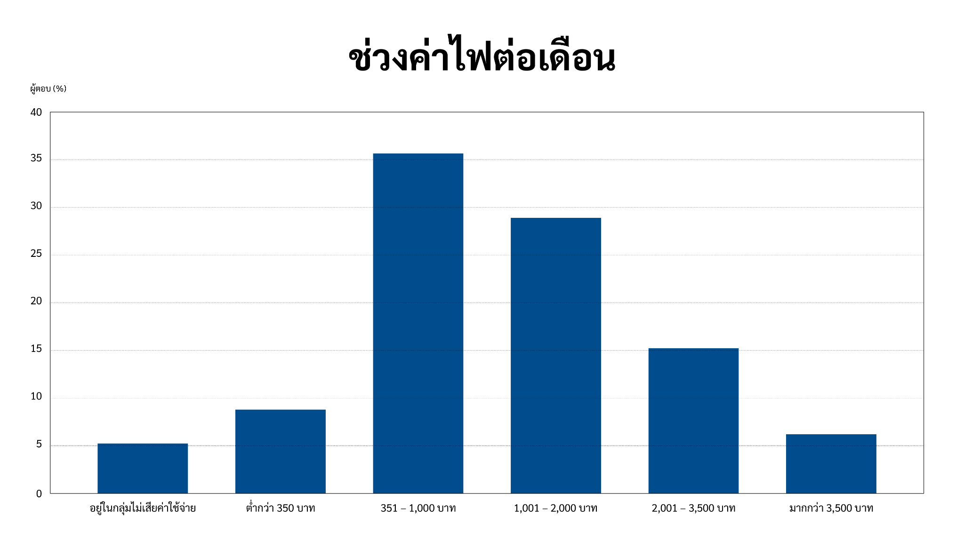
เมื่อพิจารณาสถานะของผู้รับผิดชอบค่าไฟฟ้า พบว่าผู้ตอบแบบสอบถามส่วนใหญ่เป็นผู้รับผิดชอบค่าไฟฟ้าด้วยตนเอง โดยมีสัดส่วนสูงถึง ร้อยละ 72.30 ขณะที่ร้อยละ 27.70 ไม่ได้เป็นผู้จ่ายค่าไฟฟ้าโดยตรง ข้อมูลดังกล่าวมีความสำคัญต่อการตีความผลการสำรวจ เนื่องจากกลุ่มที่เป็นผู้จ่ายค่าไฟโดยตรงย่อมมีประสบการณ์และการรับรู้ภาระค่าไฟฟ้าที่ชัดเจนมากกว่า และสามารถสะท้อนผลกระทบทางเศรษฐกิจที่เกิดขึ้นกับครัวเรือนได้โดยตรง
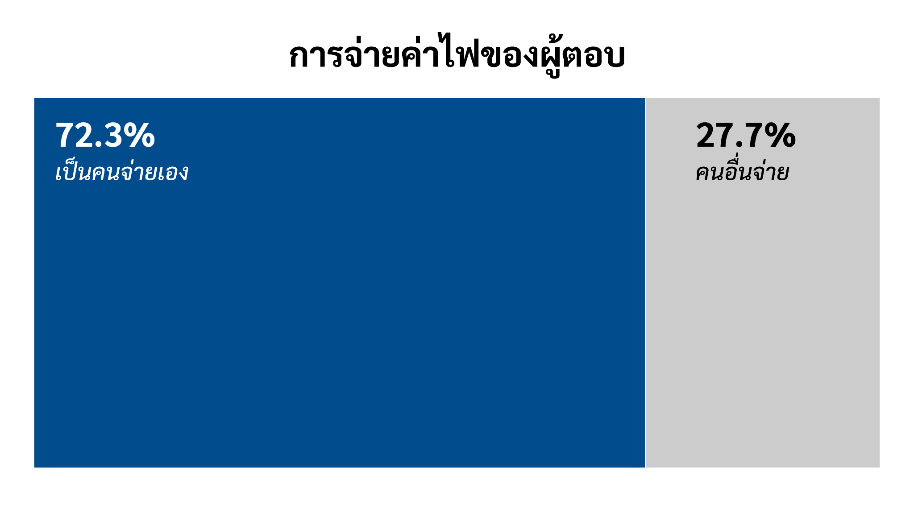
ในภาพรวม ข้อมูลเกี่ยวกับระดับค่าไฟฟ้าและสถานะการรับภาระค่าใช้จ่าย สะท้อนให้เห็นว่า ค่าไฟฟ้าเป็นค่าใช้จ่ายที่เกี่ยวข้องกับประชาชนส่วนใหญ่โดยตรง และมีลักษณะเป็น “ค่าใช้จ่ายประจำ” ที่ครัวเรือนไม่สามารถหลีกเลี่ยงได้ โดยเฉพาะในกลุ่มครัวเรือนที่มีรายได้จำกัดและมีข้อจำกัดด้านความสามารถในการจ่าย ซึ่งมีแนวโน้มจะได้รับผลกระทบจากการเปลี่ยนแปลงของอัตราค่าไฟฟ้าในระดับที่สูงกว่ากลุ่มอื่น
เมื่อพิจารณาร่วมกับข้อมูลด้านรายได้และรายจ่ายของครัวเรือนในส่วนก่อนหน้า จะเห็นได้ว่าค่าไฟฟ้ามีบทบาทเป็นหนึ่งในองค์ประกอบสำคัญของภาระค่าใช้จ่ายครัวเรือน และมีความสัมพันธ์โดยตรงกับความมั่นคงทางเศรษฐกิจของครัวเรือน โดยเฉพาะในกลุ่มที่มีรายจ่ายใกล้เคียงหรือสูงกว่ารายได้ ซึ่งมีความเปราะบางต่อการเปลี่ยนแปลงของต้นทุนการดำรงชีวิต

3.2 การเข้าถึงมาตรการช่วยเหลือค่าไฟฟ้าของภาครัฐ
ผลการสำรวจเกี่ยวกับการเข้าถึงมาตรการช่วยเหลือค่าไฟฟ้าของภาครัฐ พบว่าผู้ตอบแบบสอบถามส่วนใหญ่ ไม่เคยได้รับสิทธิ์การช่วยเหลือ โดยมีสัดส่วนสูงถึง ร้อยละ 71.58 ขณะที่กลุ่มที่กำลังได้รับสิทธิ์จากมาตรการของรัฐมีเพียง ร้อยละ 12.79และกลุ่มที่เคยได้รับสิทธิ์แต่ปัจจุบันไม่ได้รับแล้วมีสัดส่วน ร้อยละ 15.63
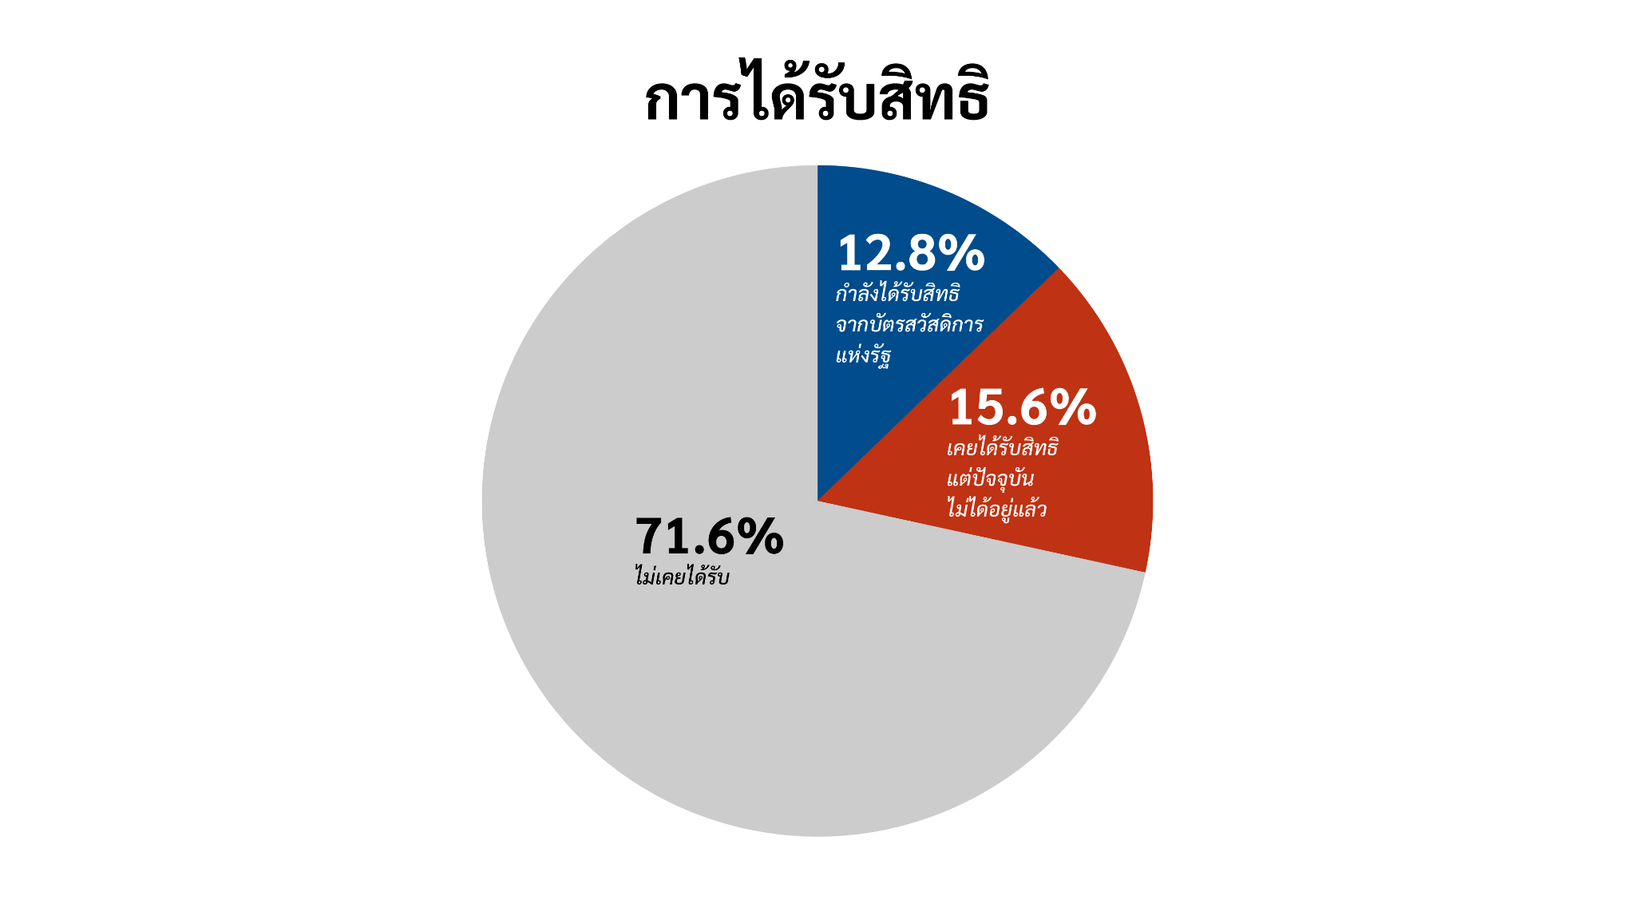

ข้อมูลดังกล่าวสะท้อนให้เห็นว่า แม้ภาครัฐจะมีมาตรการช่วยเหลือด้านค่าไฟฟ้า แต่การเข้าถึงสิทธิของประชาชนยังอยู่ในระดับจำกัด และไม่ครอบคลุมประชากรส่วนใหญ่ โดยเฉพาะเมื่อพิจารณาร่วมกับโครงสร้างรายได้ของกลุ่มตัวอย่างที่ส่วนใหญ่อยู่ในระดับต่ำถึงปานกลาง ซึ่งเป็นกลุ่มที่มีแนวโน้มได้รับผลกระทบจากภาระค่าไฟฟ้าสูง
ในขณะเดียวกัน การที่มีผู้ตอบแบบสอบถามจำนวนไม่น้อยเคยได้รับสิทธิ์แต่ปัจจุบันไม่ได้รับแล้ว สะท้อนถึงความไม่ต่อเนื่องของมาตรการช่วยเหลือ และข้อจำกัดของเงื่อนไขในการเข้าถึงสิทธิ ซึ่งอาจไม่สอดคล้องกับสถานการณ์จริงของครัวเรือนที่มีการเปลี่ยนแปลงอยู่ตลอดเวลา
เมื่อพิจารณาเหตุผลของกลุ่มที่เคยได้รับสิทธิ์แต่ปัจจุบันไม่ได้รับแล้ว พบว่าสาเหตุหลักไม่ได้เกิดจากการ “พ้นจากความจำเป็น” หากแต่เป็นผลจากการเปลี่ยนแปลงในพฤติกรรมและโครงสร้างของครัวเรือน เช่น การใช้ไฟฟ้าเพิ่มขึ้นจากการมีอุปกรณ์ไฟฟ้ามากขึ้น (ร้อยละ 75.19) การมีสมาชิกในครัวเรือนเพิ่มขึ้น (ร้อยละ 32.29) การมีเด็กเล็ก ผู้สูงอายุ หรือผู้ป่วยที่ต้องใช้อุปกรณ์ไฟฟ้าเฉพาะ (ร้อยละ 24.19) รวมถึงการใช้ไฟฟ้าเพื่อการทำงานหรือประกอบอาชีพในครัวเรือน (ร้อยละ 31.17)
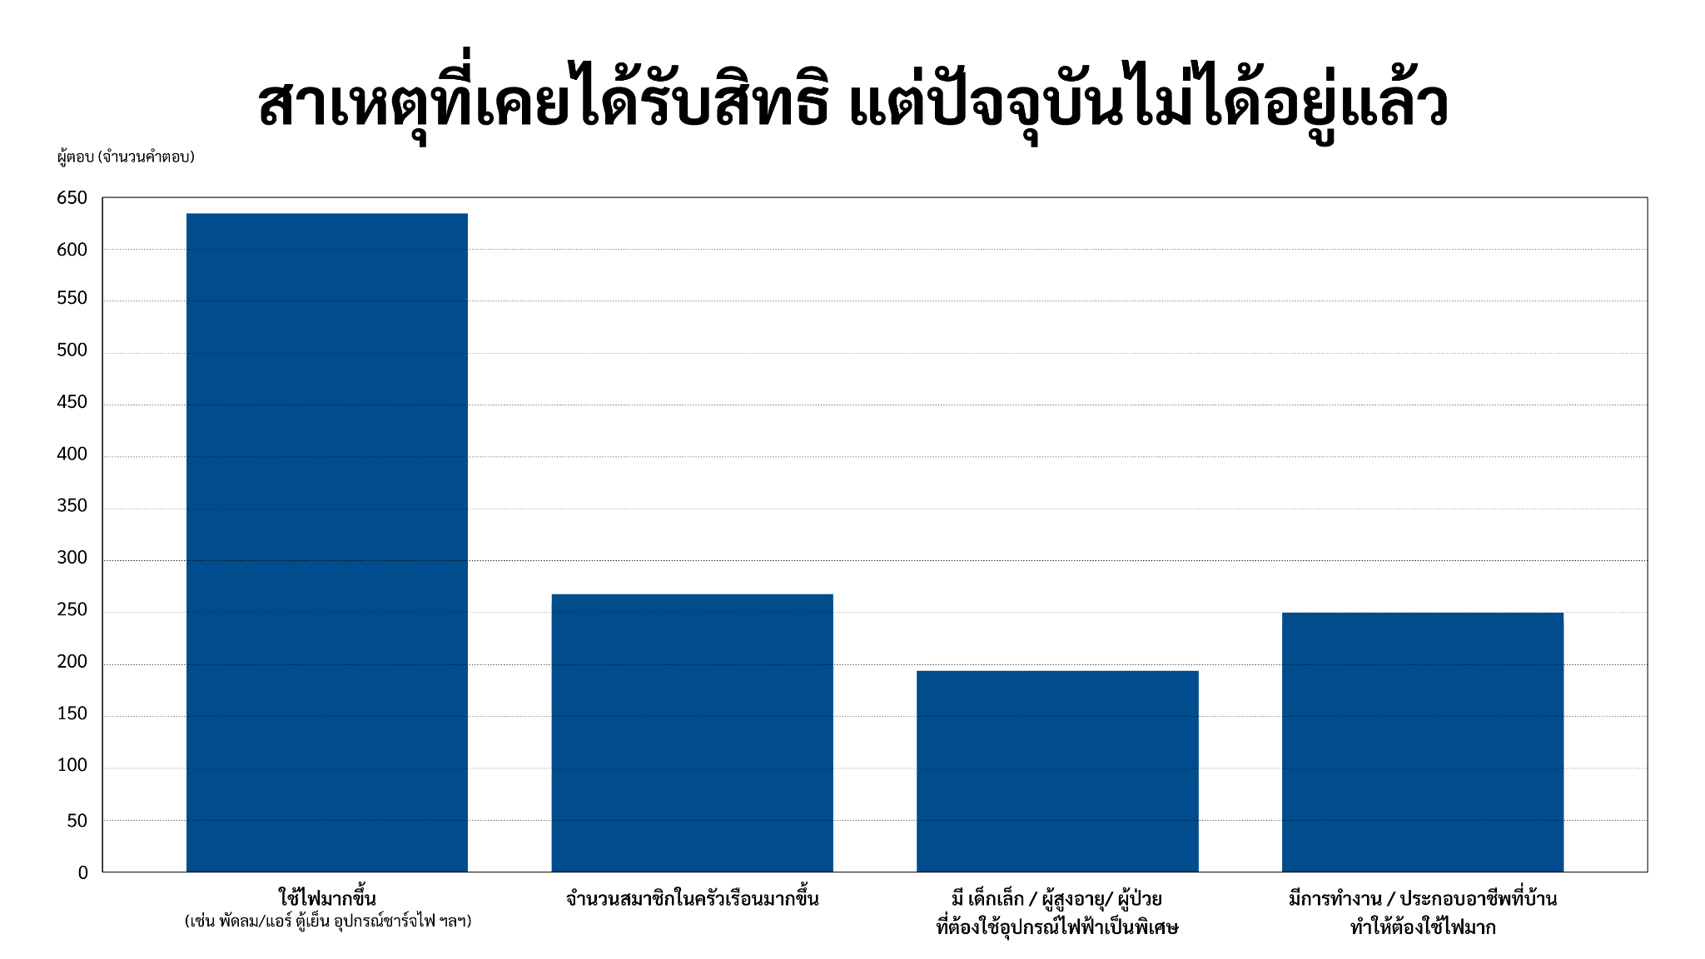
ข้อค้นพบดังกล่าวสะท้อนประเด็นสำคัญในเชิงนโยบายว่า เกณฑ์การกำหนดสิทธิในการเข้าถึงมาตรการช่วยเหลือค่าไฟฟ้าอาจยังไม่สามารถรองรับ “ความจำเป็นเชิงพฤติกรรม” และ “ความเปลี่ยนแปลงของครัวเรือน” ได้อย่างเพียงพอ กล่าวคือ แม้ครัวเรือนยังคงมีความจำเป็นในการใช้ไฟฟ้าในระดับสูงจากปัจจัยด้านโครงสร้างชีวิต แต่กลับไม่สามารถเข้าถึงสิทธิช่วยเหลือได้ภายใต้เกณฑ์ที่กำหนด
ในมิติของสิทธิมนุษยชน ผลการสำรวจนี้ชี้ให้เห็นถึงข้อจำกัดในการคุ้มครองสิทธิในการเข้าถึงบริการพื้นฐานของรัฐ โดยเฉพาะในด้านพลังงานไฟฟ้า ซึ่งเป็นปัจจัยสำคัญต่อการดำรงชีวิตอย่างมีคุณภาพ ทั้งในด้านสุขภาพ การศึกษา และการประกอบอาชีพ
ดังนั้น ผลการสำรวจในส่วนนี้จึงสะท้อนให้เห็นถึงความจำเป็นในการทบทวนและปรับปรุงมาตรการช่วยเหลือค่าไฟฟ้าของภาครัฐ ทั้งในด้านความครอบคลุม ความต่อเนื่อง และความสอดคล้องกับสภาพความเป็นจริงของครัวเรือน เพื่อให้สามารถรองรับกลุ่มประชาชนที่มีความเปราะบางได้อย่างมีประสิทธิภาพและเป็นธรรมมากยิ่งขึ้น

3.3 ภาระค่าไฟฟ้าเมื่อเปรียบเทียบกับค่าใช้จ่ายครัวเรือน
เพื่อทำความเข้าใจว่าค่าไฟฟ้าถูกมองว่าเป็นภาระในระดับใดเมื่อเทียบกับค่าใช้จ่ายจำเป็นอื่นของครัวเรือน การสำรวจครั้งนี้ได้ให้ผู้ตอบแบบสอบถามจัดลำดับค่าใช้จ่ายที่ “แพงเกินเหตุ” จากทั้งหมด 6 ประเภท ได้แก่ ค่าไฟฟ้า ค่าอาหาร ค่าเดินทาง ค่าที่อยู่อาศัย ค่าเล่าเรียน และค่ารักษาพยาบาล โดยใช้วิธีการจัดอันดับ (ranking) เพื่อสะท้อนลำดับความสำคัญของภาระค่าใช้จ่ายในมุมมองของประชาชน
ผลการสำรวจพบว่า ค่าอาหารถูกจัดให้เป็นค่าใช้จ่ายที่ “แพงเกินเหตุ” มากที่สุด โดยมีคะแนนเฉลี่ยสูงสุดที่ 4.638 คะแนนและมีสัดส่วนผู้ตอบที่จัดให้อยู่ในอันดับที่ 1 สูงถึง ร้อยละ 36.41 สะท้อนถึงภาระด้านค่าครองชีพพื้นฐานที่ประชาชนต้องเผชิญในชีวิตประจำวัน
อย่างไรก็ตาม ค่าไฟฟ้าถูกจัดอยู่ในอันดับที่ 2 ของค่าใช้จ่ายที่แพงเกินเหตุ ด้วยคะแนนเฉลี่ย 4.077 คะแนน และมีสัดส่วนผู้ตอบที่จัดให้อยู่ในอันดับที่ 1 สูงถึง ร้อยละ 23.22 ซึ่งถือเป็นสัดส่วนที่สูงเมื่อเทียบกับค่าใช้จ่ายประเภทอื่น ๆ โดยเฉพาะเมื่อพิจารณาว่าค่าไฟฟ้าเป็น “บริการสาธารณูปโภคขั้นพื้นฐาน” ที่เกี่ยวข้องโดยตรงกับการดำรงชีวิตของประชาชน
เมื่อพิจารณาในภาพรวม จะพบว่าค่าไฟฟ้ามีสัดส่วนการกระจายตัวในอันดับต้น ๆ อย่างต่อเนื่อง โดยไม่ได้กระจุกตัวอยู่เฉพาะในอันดับใดอันดับหนึ่ง แต่ปรากฏอยู่ในอันดับที่ 1 ถึง 3 ในสัดส่วนที่สูง (ร้อยละ 23.22, 20.14 และ 22.42 ตามลำดับ) สะท้อนให้เห็นว่าประชาชนจำนวนมากมองว่าค่าไฟฟ้าเป็นภาระที่ “สูงอย่างต่อเนื่อง” ไม่ใช่เพียงภาระเฉพาะกลุ่ม
ในขณะที่ค่าใช้จ่ายประเภทอื่น เช่น ค่าเดินทาง และค่าที่อยู่อาศัย แม้จะมีบทบาทสำคัญในชีวิตประจำวัน แต่มีคะแนนเฉลี่ยต่ำกว่าค่าไฟฟ้า (3.871 และ 3.177 ตามลำดับ) และมีการกระจายตัวของการจัดอันดับที่กว้างกว่า สะท้อนว่าการรับรู้ถึงภาระของค่าใช้จ่ายเหล่านี้มีความแตกต่างกันในแต่ละกลุ่มประชากร
สำหรับค่าใช้จ่ายด้านการศึกษาและการรักษาพยาบาล พบว่ามีคะแนนเฉลี่ยต่ำที่สุด (2.866 และ 2.372 ตามลำดับ) และมีสัดส่วนผู้ตอบที่จัดให้อยู่ในอันดับท้าย ๆ เป็นส่วนใหญ่ ซึ่งอาจสะท้อนถึงลักษณะของค่าใช้จ่ายที่ไม่ได้เกิดขึ้นอย่างสม่ำเสมอในทุกครัวเรือน หรือมีระบบสนับสนุนจากภาครัฐในบางส่วน
ผลการสำรวจดังกล่าวชี้ให้เห็นว่า แม้ค่าไฟฟ้าจะไม่ใช่ค่าใช้จ่ายที่ถูกมองว่า “แพงที่สุด” ในเชิงเปรียบเทียบ แต่กลับเป็นค่าใช้จ่ายที่มีลักษณะเป็น ภาระต่อเนื่อง (persistent burden) และมีความสำคัญในระดับใกล้เคียงกับค่าใช้จ่ายพื้นฐานอย่างค่าอาหาร ซึ่งแตกต่างจากค่าใช้จ่ายประเภทอื่นที่มีลักษณะเฉพาะกลุ่มหรือไม่สม่ำเสมอ ในเชิงนโยบาย ผลการสำรวจนี้สะท้อนให้เห็นว่า ค่าไฟฟ้าไม่ได้เป็นเพียงประเด็นด้านพลังงานหรือโครงสร้างราคาเท่านั้น แต่เป็นส่วนหนึ่งของ “ค่าครองชีพพื้นฐาน” ที่มีผลกระทบโดยตรงต่อคุณภาพชีวิตของประชาชน และมีความเชื่อมโยงกับสิทธิมนุษยชนในหลายมิติ โดยเฉพาะสิทธิในการดำรงชีวิตอย่างมีคุณภาพ (right to an adequate standard of living) และสิทธิในการเข้าถึงบริการพื้นฐานของรัฐ
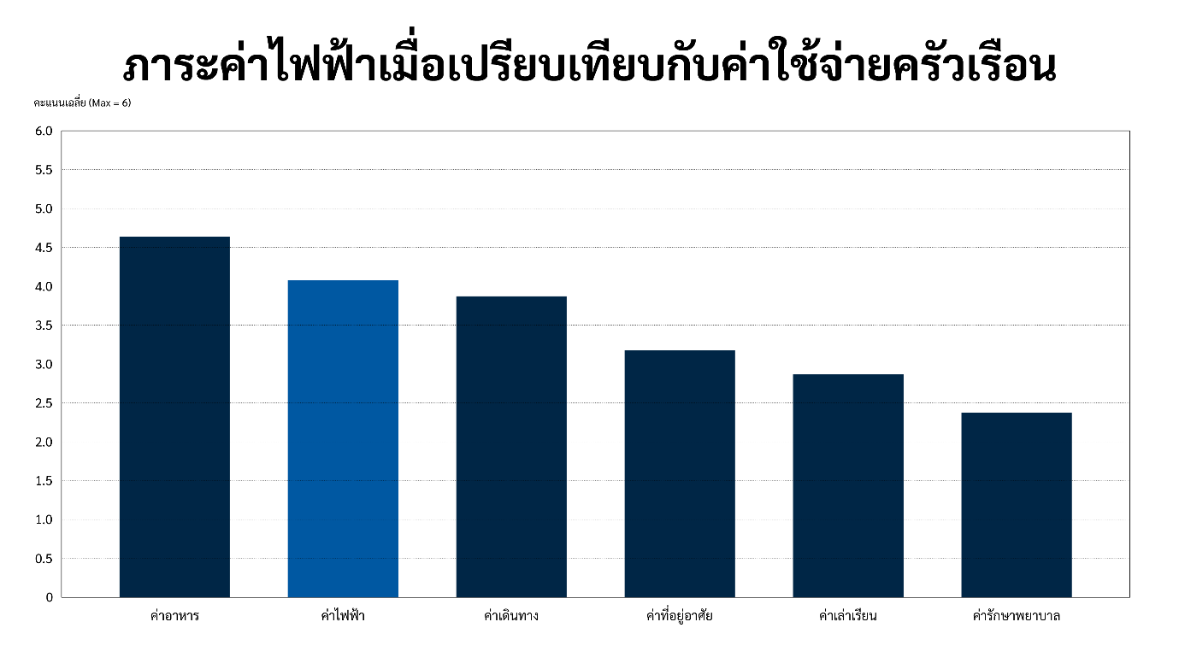

3.4 พฤติกรรมการใช้ไฟฟ้าและการปรับตัวของครัวเรือน

3.4.1 ช่วงเวลาการใช้ไฟฟ้าสูงสุดของครัวเรือน
ผลการสำรวจเกี่ยวกับช่วงเวลาการใช้ไฟฟ้าสูงสุดของครัวเรือน พบว่าการใช้ไฟฟ้ามีลักษณะกระจุกตัวอยู่ในช่วงเวลาเย็นถึงกลางคืนอย่างชัดเจน โดยช่วงเวลา 18.01 – 21.00 น. (หัวค่ำ) มีสัดส่วนผู้ตอบสูงที่สุดถึงร้อยละ 56.12 รองลงมาคือช่วงเวลา 21.01 – 24.00 น. (ดึก) ร้อยละ 35.85 และช่วงเวลา 15.01 – 18.00 น. (บ่ายแก่ – เย็น) ร้อยละ 18.21 ขณะที่ช่วงเวลาเช้าและช่วงกลางวันมีสัดส่วนการใช้ไฟฟ้าสูงสุดในระดับที่ต่ำกว่าอย่างมีนัยสำคัญ โดยเฉพาะช่วงเช้ามืด 00.00 – 06.00 น. ซึ่งมีสัดส่วนต่ำกว่าร้อยละ 10 ในทุกช่วงเวลา สะท้อนให้เห็นถึงรูปแบบการใช้ไฟฟ้าที่สอดคล้องกับวิถีชีวิตของครัวเรือนทั่วไป ซึ่งมักมีการใช้ไฟฟ้าสูงในช่วงเวลาหลังเลิกงานหรือหลังเลิกเรียน อันเป็นช่วงเวลาที่สมาชิกในครัวเรือนกลับมาใช้ชีวิตร่วมกันภายในบ้าน
นอกจากนี้ ยังพบว่ามีผู้ตอบแบบสอบถามถึงร้อยละ 25.17 ที่ระบุว่าใช้ไฟฟ้าในระดับใกล้เคียงกันตลอดทั้งวัน ซึ่งสะท้อนถึงลักษณะของครัวเรือนบางกลุ่มที่มีการใช้ไฟฟ้าอย่างต่อเนื่อง เช่น ครัวเรือนที่มีผู้สูงอายุอยู่บ้าน ผู้ที่ทำงานจากที่บ้าน หรือครัวเรือนที่ใช้ไฟฟ้าในการประกอบอาชีพ โดยภาพรวม ข้อมูลดังกล่าวชี้ให้เห็นว่าการใช้ไฟฟ้าของครัวเรือนไม่ได้กระจายตัวอย่างสม่ำเสมอตลอดทั้งวัน หากแต่มีลักษณะกระจุกตัวและซ้อนทับกันในช่วงเวลาเดียวกัน โดยเฉพาะในช่วง 18.00 – 24.00 น. ซึ่งเป็นช่วงเวลาที่ประชาชนจำนวนมากใช้ไฟฟ้าพร้อมกัน ทั้งจากกิจกรรมในครัวเรือน เช่น การทำอาหาร การใช้เครื่องปรับอากาศ และการพักผ่อน ส่งผลให้ช่วงเวลาดังกล่าวกลายเป็นช่วงที่มีความต้องการใช้ไฟฟ้าสูงสุดของระบบโดยรวม
ในเชิงนโยบาย ลักษณะการใช้ไฟฟ้าที่กระจุกตัวในช่วงเวลาดังกล่าวสะท้อนถึงข้อจำกัดในการปรับเปลี่ยนพฤติกรรมของครัวเรือน เนื่องจากช่วงเวลาที่มีการใช้ไฟฟ้าสูงสุดเป็นช่วงเวลาที่ผูกพันกับกิจวัตรประจำวันและความจำเป็นพื้นฐานของชีวิต การคาดหวังให้ประชาชนสามารถเลื่อนการใช้ไฟฟ้าไปยังช่วงเวลานอกพีคจึงอาจมีข้อจำกัดในทางปฏิบัติ โดยเฉพาะในครัวเรือนทั่วไปที่มีข้อจำกัดด้านเวลาและภาระหน้าที่ภายในครอบครัว ขณะเดียวกัน การมีสัดส่วนของครัวเรือนที่ใช้ไฟฟ้าอย่างต่อเนื่องตลอดทั้งวันในระดับค่อนข้างสูง ยังสะท้อนถึงกลุ่มประชากรที่มีความต้องการใช้ไฟฟ้าในลักษณะเฉพาะและไม่สามารถลดการใช้ไฟฟ้าได้โดยง่าย ซึ่งอาจรวมถึงกลุ่มเปราะบาง เช่น ผู้สูงอายุ ผู้ป่วย หรือผู้ที่ต้องใช้ไฟฟ้าในการประกอบอาชีพ
ดังนั้น ข้อมูลพฤติกรรมการใช้ไฟฟ้าจากการสำรวจครั้งนี้จึงชี้ให้เห็นว่า การใช้ไฟฟ้าของครัวเรือนมิได้เป็นเพียงผลจากการตัดสินใจเชิงพฤติกรรมของผู้บริโภคเท่านั้น แต่ยังเป็นผลจากข้อจำกัดเชิงโครงสร้างของชีวิตประจำวัน ซึ่งควรได้รับการพิจารณาอย่างรอบด้านในการออกแบบนโยบายด้านพลังงาน โดยเฉพาะมาตรการที่มุ่งเน้นการปรับพฤติกรรมของผู้ใช้ไฟฟ้า เช่น การกำหนดอัตราค่าไฟฟ้าแบบแปรผันตามช่วงเวลา (Time-of-Use: TOU) เพื่อให้เกิดความเหมาะสมและเป็นธรรมต่อครัวเรือนในทางปฏิบัติ
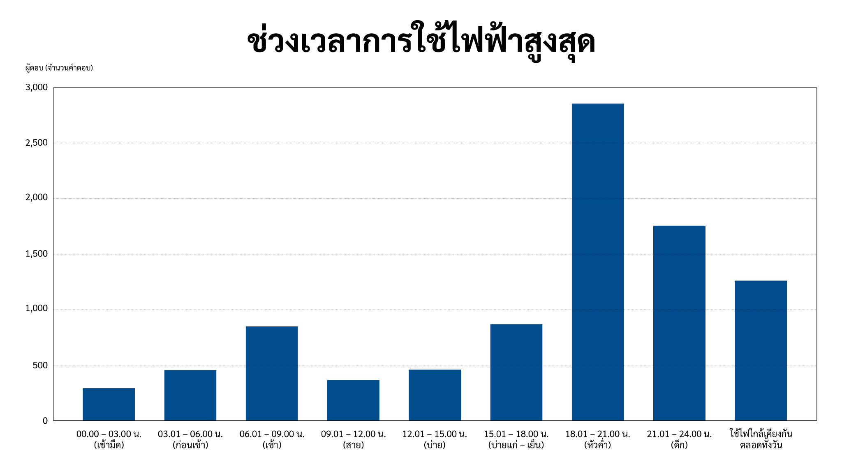

3.4.2 การรับรู้และการใช้มาตรการอัตราค่าไฟฟ้าแบบแปรผันตามช่วงเวลา (Time-of-Use: TOU)
ผลการสำรวจเกี่ยวกับการรับรู้และการเข้าร่วมโครงการอัตราค่าไฟฟ้าแบบแปรผันตามช่วงเวลา (Time-of-Use: TOU) ซึ่งเป็นหนึ่งในมาตรการสำคัญของภาครัฐในการบริหารจัดการความต้องการใช้ไฟฟ้า พบว่าประชาชนมีระดับการรับรู้และการนำไปใช้ที่ค่อนข้างจำกัด โดยสามารถจำแนกออกเป็น 3 กลุ่ม ได้แก่ กลุ่มที่รู้จักและใช้งานอยู่ กลุ่มที่รู้จักแต่ยังไม่เข้าร่วม และกลุ่มที่ไม่รู้จักโครงการดังกล่าว
ผลการสำรวจพบว่า มีผู้ตอบแบบสอบถามเพียง 306 คน หรือคิดเป็นร้อยละ 5.96 ที่ระบุว่ารู้จักและใช้งานโครงการ TOU อยู่ในปัจจุบัน ขณะที่ 942 คน หรือร้อยละ 18.36 ระบุว่ารู้จักโครงการดังกล่าว แต่ยังไม่ได้เข้าร่วม โดยให้เหตุผลหลักว่าอัตราค่าไฟฟ้าอาจไม่คุ้มค่า มีความไม่แน่นอนในการประหยัดค่าใช้จ่าย หรือมีข้อมูลไม่เพียงพอในการตัดสินใจเข้าร่วม ขณะที่กลุ่มที่มีสัดส่วนสูงที่สุดคือกลุ่มที่ ไม่รู้จักโครงการ TOU เลย จำนวน 3,882 คน หรือร้อยละ 75.67 ของผู้ตอบแบบสอบถามทั้งหมด
ข้อค้นพบดังกล่าวสะท้อนให้เห็นถึงข้อจำกัดเชิงโครงสร้างของนโยบาย TOU อย่างชัดเจน โดยเฉพาะในด้านการเข้าถึงข้อมูลและการสื่อสารนโยบาย เนื่องจากแม้มาตรการดังกล่าวจะมีเป้าหมายในการช่วยลดภาระค่าไฟฟ้าและบริหารจัดการความต้องการใช้ไฟฟ้าในระดับระบบ แต่ประชาชนส่วนใหญ่กลับไม่สามารถเข้าถึงหรือรับรู้ถึงมาตรการนี้ได้อย่างเพียงพอ
ในขณะเดียวกัน กลุ่มที่ “รู้จักแต่ยังไม่ใช้” ซึ่งมีสัดส่วนเกือบหนึ่งในห้าของกลุ่มตัวอย่าง ยังสะท้อนถึงช่องว่างสำคัญระหว่างการรับรู้และการนำไปใช้จริง (adoption gap) โดยชี้ให้เห็นว่าปัจจัยด้านความคุ้มค่า ความเข้าใจในกลไกของอัตราค่าไฟ และความเชื่อมั่นต่อผลลัพธ์ของนโยบาย มีบทบาทสำคัญต่อการตัดสินใจของประชาชน ไม่แพ้การมีอยู่ของมาตรการในเชิงนโยบาย
เมื่อพิจารณาร่วมกับข้อมูลพฤติกรรมการใช้ไฟฟ้าในส่วนก่อนหน้า ซึ่งพบว่าการใช้ไฟฟ้าของครัวเรือนส่วนใหญ่กระจุกตัวอยู่ในช่วงเวลาเย็นถึงกลางคืน อันเป็นช่วงเวลาที่มีต้นทุนการผลิตไฟฟ้าสูง จะเห็นได้ว่ามาตรการ TOU แม้จะมีศักยภาพในการช่วยลดภาระค่าไฟฟ้าในเชิงทฤษฎี แต่ในทางปฏิบัติกลับยังไม่สามารถสร้างผลกระทบในวงกว้างได้ เนื่องจากข้อจำกัดทั้งในด้านการรับรู้ ความเข้าใจ และความสามารถในการปรับเปลี่ยนพฤติกรรมของครัวเรือน
ดังนั้น ผลการสำรวจในส่วนนี้จึงชี้ให้เห็นว่า ความท้าทายของนโยบาย TOU ไม่ได้อยู่เพียงที่การกำหนดโครงสร้างราคาเท่านั้น แต่ยังรวมถึงการออกแบบมาตรการให้สอดคล้องกับพฤติกรรมจริงของประชาชน และการพัฒนากลไกการสื่อสารที่มีประสิทธิภาพ เพื่อให้ประชาชนสามารถเข้าถึง เข้าใจ และตัดสินใจใช้มาตรการได้อย่างเหมาะสม โดยเฉพาะในกลุ่มครัวเรือนทั่วไปที่มีข้อจำกัดด้านเวลา รายได้ และข้อมูลข่าวสาร
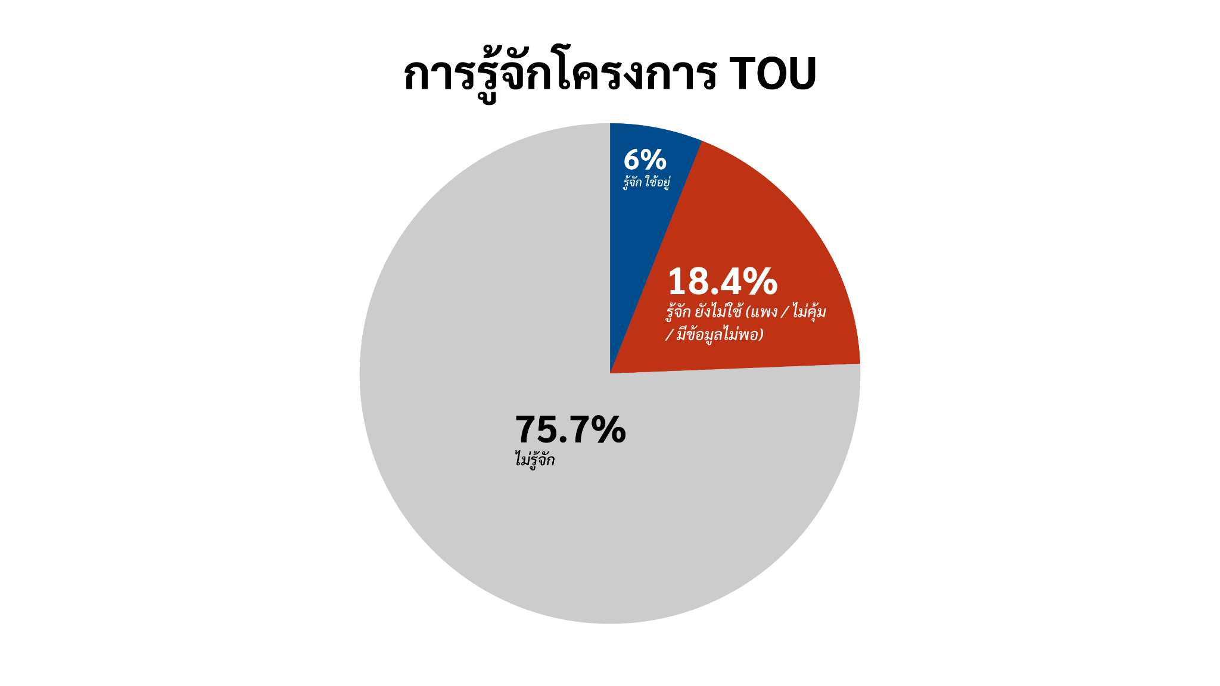

3.5 มุมมองของประชาชนต่อสาเหตุของค่าไฟฟ้าที่สูง
จากคำถามปลายเปิดที่ให้ผู้ตอบแบบสอบถามแสดงความคิดเห็นว่า “คุณคิดว่า ค่าไฟแพง เพราะอะไร” ได้มีการนำคำตอบมาวิเคราะห์เชิงเนื้อหา (thematic analysis) และจัดกลุ่มออกเป็น 3 ประเภทหลัก ได้แก่ (1) ปัจจัยด้านพฤติกรรม/สภาพอากาศ/ปัจจัยส่วนบุคคล (2) ปัจจัยด้านโครงสร้าง/นโยบาย/ระบบ และ (3) กลุ่มที่ไม่สามารถระบุสาเหตุได้หรือให้คำตอบไม่ชัดเจน
จากคำตอบทั้งหมดจำนวน 4,637 รายการ พบว่า ประชาชนมีมุมมองต่อสาเหตุของค่าไฟฟ้าที่สูงแตกต่างกัน โดย ร้อยละ 31 มองว่าเกิดจากปัจจัยด้านพฤติกรรมหรือปัจจัยส่วนบุคคล เช่น การใช้เครื่องใช้ไฟฟ้าที่เพิ่มขึ้น สภาพอากาศที่ร้อนขึ้น หรือจำนวนสมาชิกในครัวเรือน ขณะที่ ร้อยละ 27 มองว่าเป็นผลจากปัจจัยเชิงโครงสร้างของระบบพลังงาน เช่น ค่า Ft การกำหนดนโยบายของรัฐ หรือโครงสร้างราคาค่าไฟฟ้า
อย่างไรก็ตาม ประเด็นที่สำคัญอย่างยิ่งคือ มีผู้ตอบถึง ร้อยละ 42 ที่ไม่สามารถระบุสาเหตุของค่าไฟฟ้าที่สูงได้อย่างชัดเจน หรือให้คำตอบในลักษณะที่ไม่สามารถจัดกลุ่มได้ ซึ่งเป็นสัดส่วนที่สูงที่สุดในทุกกลุ่ม สะท้อนถึงข้อจำกัดด้านความเข้าใจหรือการเข้าถึงข้อมูลเกี่ยวกับโครงสร้างค่าไฟฟ้าของประชาชนในภาพรวม
เมื่อพิจารณาเฉพาะกลุ่มผู้ตอบที่สามารถระบุสาเหตุได้อย่างชัดเจน (จำนวน 2,709 ราย) พบว่า สัดส่วนของผู้ที่อธิบายสาเหตุในเชิงพฤติกรรมและปัจจัยส่วนบุคคล (ร้อยละ 53) และผู้ที่อธิบายในเชิงโครงสร้าง (ร้อยละ 46) มีความใกล้เคียงกันอย่างมาก สะท้อนให้เห็นว่าในกลุ่มประชาชนที่มีความเห็นชัดเจน ยังไม่มีฉันทามติ (consensus) ที่ชัดเจนว่าปัญหาค่าไฟฟ้ามีสาเหตุหลักมาจากปัจจัยใด
ในรายละเอียดของแต่ละกลุ่ม พบว่า ในกลุ่มที่อธิบายสาเหตุในเชิงพฤติกรรม ปัจจัยที่ถูกกล่าวถึงบ่อย ได้แก่ การใช้เครื่องใช้ไฟฟ้าหรืออุปกรณ์ที่มีประสิทธิภาพต่ำ (ร้อยละ 11) สภาพอากาศที่ร้อนขึ้น (ร้อยละ 10) และการใช้เครื่องปรับอากาศ ขณะที่ในกลุ่มที่อธิบายสาเหตุในเชิงโครงสร้าง ปัจจัยที่ถูกกล่าวถึงมาก ได้แก่ การบริหารจัดการของรัฐและนโยบายพลังงาน (ร้อยละ 9.7) โครงสร้างราคาค่าไฟฟ้า (ร้อยละ 8.4) และค่า Ft หรือต้นทุนเชื้อเพลิง (ร้อยละ 8.0)
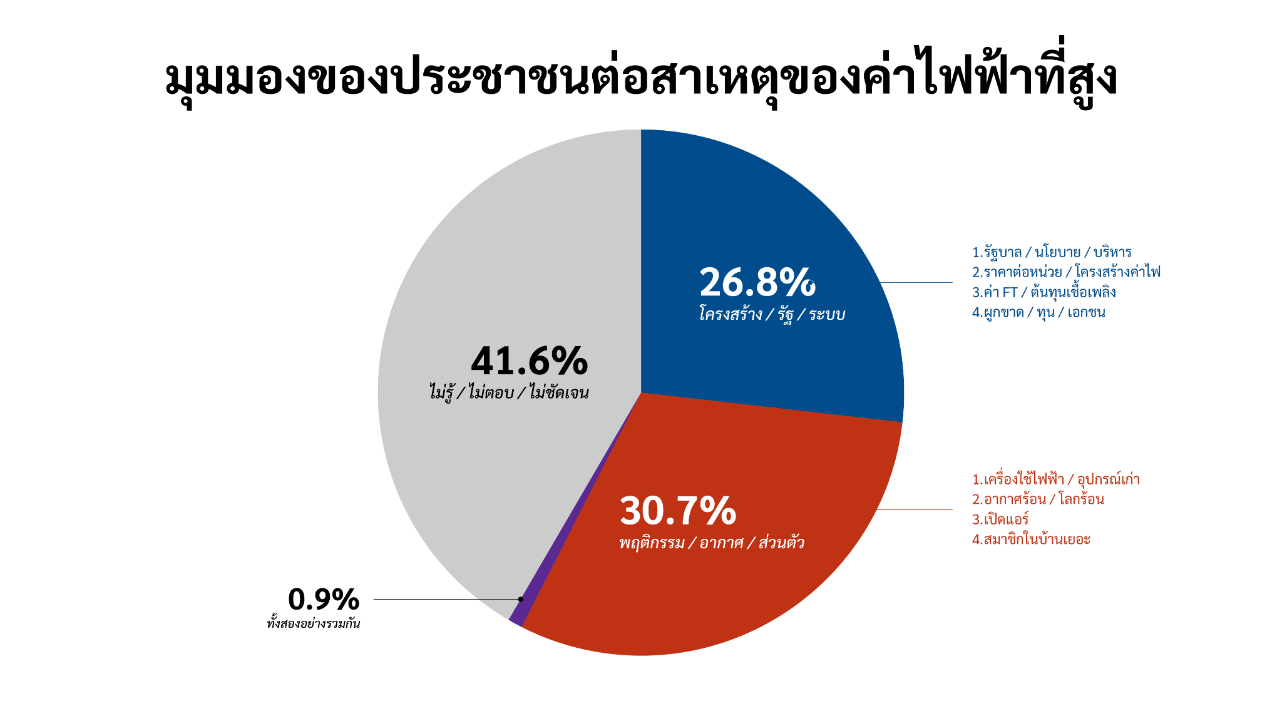

ข้อค้นพบจากข้อมูลภาพรวมนี้สะท้อนให้เห็น “ช่องว่างเชิงการรับรู้” (perception gap) ที่สำคัญในสังคม กล่าวคือ ประชาชนมีความเข้าใจต่อสาเหตุของค่าไฟฟ้าที่สูงในลักษณะที่กระจายตัว และยังไม่สามารถสร้างความเข้าใจร่วมกันได้อย่างชัดเจน โดยเฉพาะอย่างยิ่งการที่มีสัดส่วนของผู้ที่ไม่สามารถระบุสาเหตุได้สูงถึงร้อยละ 42 ซึ่งอาจสะท้อนทั้ง (1) การขาดความรู้หรือข้อมูลเกี่ยวกับระบบพลังงาน และ (2) ความยากในการอธิบายปัญหาที่มีความซับซ้อนในเชิงโครงสร้าง
ในอีกด้านหนึ่ง การที่กลุ่มผู้ตอบที่มีความเห็นชัดเจนมีการแบ่งมุมมองออกเป็นสองฝั่งที่ใกล้เคียงกัน ระหว่างการอธิบายปัญหาในเชิงพฤติกรรมกับเชิงโครงสร้าง สะท้อนให้เห็นถึงความตึงเครียดเชิงความคิด (tension) ระหว่าง “ความรับผิดชอบของปัจเจก” และ “ความรับผิดชอบของระบบ” ซึ่งเป็นประเด็นสำคัญในการออกแบบนโยบายสาธารณะ

3.6 ความต้องการเชิงนโยบายของประชาชนต่อมาตรการด้านค่าไฟฟ้า
แบบสอบถามได้กำหนดคำถามให้ผู้ตอบเลือก “มาตรการที่เหมาะสมกับครัวเรือนของตนมากที่สุด” จำนวน 3 อันดับ จากชุดตัวเลือกที่ออกแบบให้ครอบคลุมแนวทางนโยบายในหลายมิติ ทั้งในระยะสั้น ระยะยาว และเชิงโครงสร้าง
โดยการออกแบบตัวเลือกคำถามตั้งอยู่บนกรอบแนวคิดสำคัญ 3 ประเภท ได้แก่
(1) มาตรการลดภาระค่าใช้จ่ายในระยะสั้น เช่น การเพิ่มสิทธิใช้ไฟฟ้าฟรี การแจกเงินอุดหนุนหรือคูปอง (2) มาตรการเพิ่มศักยภาพในการลดค่าไฟในระยะยาว เช่น การสนับสนุนโซลาร์เซลล์และการส่งเสริมอุปกรณ์ประหยัดพลังงาน และ (3) มาตรการเชิงโครงสร้างของระบบไฟฟ้า เช่น การปรับโครงสร้างค่าไฟฟ้าให้เป็นธรรม หรือการจัดหาพลังงานในต้นทุนที่ต่ำลง
การออกแบบคำถามในลักษณะ “การจัดอันดับ” (ranking) มีวัตถุประสงค์เพื่อสะท้อนลำดับความสำคัญของความต้องการเชิงนโยบายของประชาชนอย่างชัดเจน และช่วยให้สามารถเปรียบเทียบแนวโน้มความต้องการระหว่างมาตรการประเภทต่าง ๆ ได้
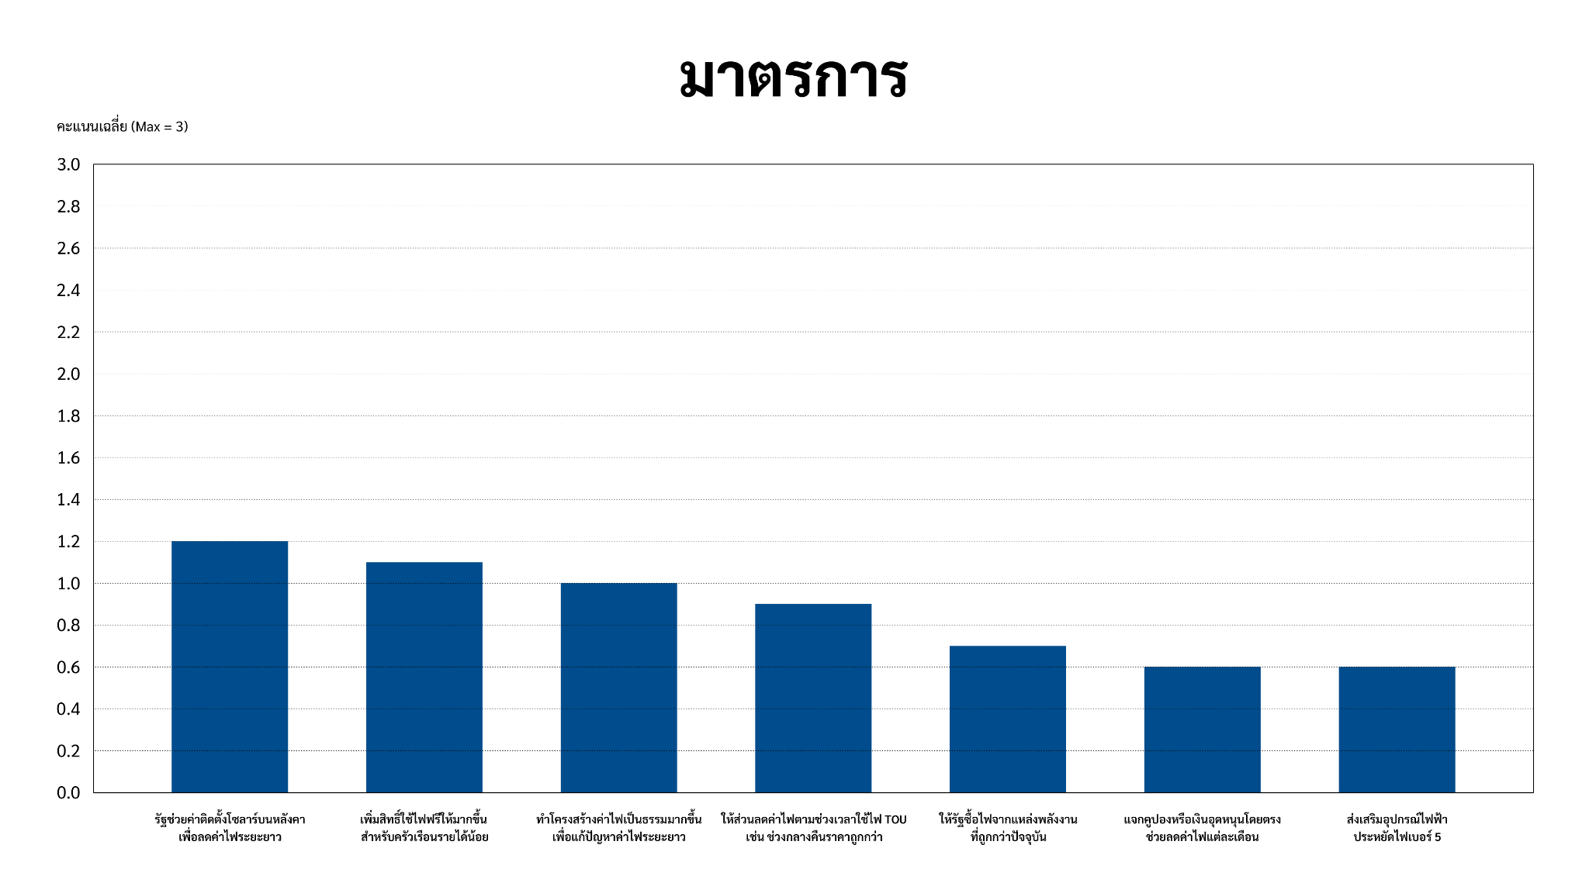
ผลการสำรวจพบว่า มาตรการที่ได้รับการเลือกเป็นอันดับ 1 มากที่สุด คือ การสนับสนุนการติดตั้งโซลาร์เซลล์บนหลังคาเพื่อช่วยลดค่าไฟฟ้าในระยะยาว โดยมีสัดส่วนร้อยละ 28.13 และมีคะแนนเฉลี่ยสูงสุด (1.219) สะท้อนให้เห็นว่าประชาชนจำนวนมากให้ความสำคัญกับแนวทางที่ช่วยลดภาระค่าใช้จ่ายในระยะยาว และเพิ่มความสามารถในการพึ่งพาตนเองด้านพลังงาน
รองลงมาคือ มาตรการเพิ่มสิทธิการใช้ไฟฟ้าฟรีสำหรับครัวเรือนรายได้น้อย ซึ่งมีสัดส่วนการเลือกเป็นอันดับ 1 ร้อยละ 21.25 และมีคะแนนเฉลี่ย 1.063 แสดงให้เห็นถึงความต้องการมาตรการช่วยเหลือโดยตรงในกลุ่มประชากรที่มีความเปราะบางทางเศรษฐกิจ
ในขณะเดียวกัน มาตรการเชิงโครงสร้าง เช่น การปรับโครงสร้างค่าไฟฟ้าให้เป็นธรรมมากขึ้น==’’6ได้รับการเลือกในอันดับที่ 2 และ 3 ในสัดส่วนค่อนข้างสูง (ร้อยละ 17.37 และ 18.28 ตามลำดับ) และมีคะแนนเฉลี่ย 0.957 สะท้อนให้เห็นว่าประชาชนจำนวนหนึ่งตระหนักถึงปัญหาเชิงระบบ และให้ความสำคัญกับการแก้ไขในระดับโครงสร้างควบคู่ไปกับมาตรการเฉพาะหน้า
สำหรับมาตรการอื่น ๆ เช่น การให้ส่วนลดค่าไฟฟ้าตามช่วงเวลา (TOU) การแจกเงินอุดหนุนโดยตรง และการส่งเสริมอุปกรณ์ประหยัดไฟ แม้จะได้รับการเลือกในบางระดับ แต่มีคะแนนเฉลี่ยค่อนข้างต่ำ (ต่ำกว่า 0.9) และมีสัดส่วนผู้ที่ไม่เลือกสูงกว่าร้อยละ 55 ในหลายมาตรการ ซึ่งสะท้อนถึงข้อจำกัดด้านการรับรู้ ความเข้าใจ หรือความเชื่อมั่นในประสิทธิผลของมาตรการเหล่านี้
ผลการสำรวจในส่วนนี้สะท้อนให้เห็นว่า ประชาชนไม่ได้มองหามาตรการแก้ไขปัญหาค่าไฟฟ้าเพียงรูปแบบเดียว แต่มีความต้องการที่ครอบคลุมหลายมิติ โดยสามารถสรุปแนวโน้มสำคัญได้ดังนี้
ประการแรก ประชาชนให้ความสำคัญกับ การลดภาระค่าไฟฟ้าในระยะยาว ผ่านการเพิ่มทางเลือกในการผลิตหรือจัดการพลังงานของตนเอง เช่น การติดตั้งโซลาร์เซลล์ ซึ่งสะท้อนแนวโน้มของ “energy self-reliance” หรือการพึ่งพาตนเองด้านพลังงาน
ประการที่สอง ยังคงมีความต้องการ มาตรการช่วยเหลือระยะสั้นจากภาครัฐ โดยเฉพาะในกลุ่มครัวเรือนรายได้น้อย ซึ่งชี้ให้เห็นว่าภาระค่าไฟฟ้ายังคงเป็นปัญหาทางเศรษฐกิจที่กระทบต่อความเป็นอยู่ในชีวิตประจำวัน
ประการที่สาม การที่มาตรการเชิงโครงสร้างได้รับความสนใจในระดับสูง สะท้อนให้เห็นว่า ประชาชนจำนวนหนึ่งรับรู้ว่าปัญหาค่าไฟฟ้ามีรากฐานมาจากโครงสร้างของระบบ และต้องการการแก้ไขในระดับนโยบาย ไม่ใช่เพียงมาตรการเฉพาะหน้า
ในทางตรงกันข้าม มาตรการที่เน้นการปรับพฤติกรรม เช่น TOU หรือการใช้เครื่องใช้ไฟฟ้าประหยัดพลังงาน กลับไม่ได้รับความนิยมในระดับสูง ซึ่งสอดคล้องกับผลการสำรวจในส่วนก่อนหน้าที่พบว่า ประชาชนมีข้อจำกัดในการปรับเปลี่ยนพฤติกรรม และยังมีระดับการรับรู้ต่อมาตรการเหล่านี้ค่อนข้างต่ำ
โดยสรุป ผลการสำรวจสะท้อนให้เห็นว่า ความต้องการเชิงนโยบายของประชาชนมีลักษณะ “หลายมิติ” โดยครอบคลุมทั้งการลดภาระค่าใช้จ่ายในระยะสั้น การเพิ่มศักยภาพในการจัดการพลังงานในระยะยาว และการปรับปรุงโครงสร้างระบบไฟฟ้าให้มีความเป็นธรรมมากขึ้น
ข้อค้นพบดังกล่าวชี้ให้เห็นว่า การออกแบบนโยบายด้านค่าไฟฟ้าที่มีประสิทธิภาพจำเป็นต้องผสมผสานมาตรการในหลายระดับ และคำนึงถึงข้อจำกัดเชิงพฤติกรรมและโครงสร้างของครัวเรือน เพื่อให้สามารถตอบสนองต่อความต้องการที่หลากหลายของประชาชนได้อย่างแท้จริง

การวิเคราะห์เชิงเปรียบเทียบตามภูมิภาค
การนำเสนอผลการสำรวจในบทนี้จัดทำขึ้นในลักษณะการวิเคราะห์เชิงเปรียบเทียบตามภูมิภาค โดยครอบคลุม 4 พื้นที่หลัก ได้แก่ ภาคเหนือ ภาคตะวันออกเฉียงเหนือ ภาคใต้ และกรุงเทพมหานคร/ภาคกลาง เพื่อสะท้อนให้เห็นถึงความแตกต่างของสถานการณ์ค่าไฟฟ้าในระดับครัวเรือน ภายใต้บริบททางเศรษฐกิจ สังคม และสภาพแวดล้อมที่แตกต่างกันในแต่ละพื้นที่
โครงสร้างการวิเคราะห์แบ่งออกเป็น 5 ประเด็นสำคัญ โดยในส่วนแรก (4.1) ข้อมูลพื้นฐานของครัวเรือนและพฤติกรรมการใช้ไฟฟ้า นำเสนอในลักษณะแยกรายภูมิภาค เพื่ออธิบายลักษณะโครงสร้างครัวเรือน ระดับรายได้และรายจ่าย รวมถึงรูปแบบการใช้ไฟฟ้าในแต่ละพื้นที่ ซึ่งเป็นฐานสำคัญในการทำความเข้าใจความแตกต่างของภาระค่าไฟฟ้า
ในประเด็นถัดมา ได้แก่ (4.2) การรับรู้สาเหตุของค่าไฟฟ้าที่สูง (4.3) การรับรู้ภาระค่าไฟฟ้าเมื่อเปรียบเทียบกับค่าใช้จ่ายพื้นฐานอื่นในชีวิตประจำวัน (4.4) พฤติกรรมการปรับตัวของครัวเรือนเมื่อเผชิญกับค่าไฟฟ้าที่สูง และ (4.5) ความต้องการต่อมาตรการด้านค่าไฟฟ้าและแนวทางแก้ไขปัญหาในเชิงนโยบาย จะนำเสนอในลักษณะการเปรียบเทียบระหว่างภูมิภาคทั้งหมด โดยใช้ข้อมูลจากตารางเปรียบเทียบรายภาค เพื่อให้เห็นถึงความแตกต่างของ “การรับรู้” “พฤติกรรม” และ “ความคาดหวังเชิงนโยบาย” ของประชาชนในแต่ละพื้นที่อย่างชัดเจน
การจัดวางกรอบการวิเคราะห์ในลักษณะดังกล่าวทำให้สามารถพิจารณาปัญหาค่าไฟฟ้าได้อย่างครอบคลุม ทั้งในมิติของโครงสร้างพื้นฐานของครัวเรือน และมิติของการตอบสนองต่อปัญหาในชีวิตจริง ซึ่งแตกต่างกันไปตามเงื่อนไขทางเศรษฐกิจและสังคมของแต่ละภูมิภาค อันเป็นข้อมูลสำคัญสำหรับการทำความเข้าใจความเหลื่อมล้ำเชิงพื้นที่ และการออกแบบนโยบายด้านค่าไฟฟ้าที่มีความเหมาะสมและเป็นธรรมมากยิ่งขึ้น

4.1 ข้อมูลพื้นฐานของครัวเรือนและพฤติกรรมการใช้ไฟฟ้า

4.1.1 ภาคเหนือ
ภาคเหนือของประเทศไทยมีประชากรประมาณ 11–12 ล้านคน หรือราวร้อยละ 16–18 ของประชากรทั้งประเทศ โดยลักษณะประชากรมีความหลากหลาย ครอบคลุมทั้งพื้นที่เมือง เช่น เชียงใหม่ และพื้นที่ชนบทหรือพื้นที่ภูเขา ซึ่งยังมีข้อจำกัดด้านโอกาสทางเศรษฐกิจและการเข้าถึงทรัพยากรพื้นฐานในบางพื้นที่ ความแตกต่างเชิงพื้นที่ดังกล่าวส่งผลให้โครงสร้างรายได้และความเป็นอยู่ของประชากรมีความเหลื่อมล้ำภายในภูมิภาคค่อนข้างสูง
ในด้านเศรษฐกิจ ภาคเหนือเป็นภูมิภาคที่มีระดับรายได้เฉลี่ยค่อนข้างต่ำเมื่อเทียบกับภาพรวมประเทศ โดยรายได้เฉลี่ยต่อครัวเรือนอยู่ที่ประมาณ 22,000–24,000 บาทต่อเดือน และยังมีสัดส่วนประชากรที่พึ่งพารายได้จากภาคเกษตรกรรมและแรงงานนอกระบบจำนวนมาก ส่งผลให้ครัวเรือนจำนวนไม่น้อยมีความเปราะบางทางเศรษฐกิจ และมีข้อจำกัดในการรับมือกับค่าใช้จ่ายที่เพิ่มขึ้น
เมื่อพิจารณาโครงสร้างค่าใช้จ่าย ครัวเรือนในภาคเหนือมีสัดส่วนค่าใช้จ่ายด้านการดำรงชีพพื้นฐาน เช่น ค่าอาหารและค่าที่อยู่อาศัยในระดับสูง เมื่อประกอบกับระดับรายได้ที่จำกัด ทำให้ “ค่าไฟฟ้า” กลายเป็นภาระที่มีนัยสำคัญต่อครัวเรือน โดยเฉพาะในกลุ่มรายได้น้อยที่มีพื้นที่ทางการเงินจำกัด นอกจากนี้ ความเหลื่อมล้ำด้านรายได้ภายในภูมิภาคยังทำให้ความสามารถในการแบกรับภาระค่าไฟฟ้าแตกต่างกันอย่างชัดเจนระหว่างกลุ่มประชากร ซึ่งเป็นปัจจัยสำคัญที่ต้องนำมาพิจารณาในการวิเคราะห์ผลกระทบและการออกแบบนโยบายด้านค่าไฟฟ้าในลำดับถัดไป
ข้อมูลพื้นฐานของครัวเรือนและพฤติกรรมการใช้ไฟฟ้าจากการสำรวจ
จากกลุ่มตัวอย่างภาคเหนือจำนวน 1,239 ตัวอย่าง เมื่อพิจารณาข้อมูลพื้นฐานของครัวเรือน พบว่าโครงสร้างครัวเรือนส่วนใหญ่มีขนาดเล็กถึงปานกลาง โดยมีจำนวนสมาชิกเฉลี่ย 3.43 คนต่อครัวเรือน และกระจุกตัวอยู่ในช่วง 2–4 คนเป็นหลัก (รวมกันมากกว่าร้อยละ 67) สะท้อนลักษณะครัวเรือนเดี่ยวหรือครัวเรือนขนาดเล็กที่เป็นรูปแบบสำคัญของพื้นที่ ในด้านเศรษฐกิจ ครัวเรือนส่วนใหญ่มีระดับรายได้ค่อนข้างจำกัด โดยร้อยละ 61.02 มีรายได้ไม่เกิน 25,000 บาทต่อเดือน (ต่ำกว่า 12,000 บาท ร้อยละ 26.15 และ 12,000–25,000 บาท ร้อยละ 34.87) ขณะที่กลุ่มรายได้สูงกว่า 40,000 บาทมีสัดส่วนเพียงร้อยละ 19.21 เท่านั้น เมื่อพิจารณาควบคู่กับข้อมูลด้านรายจ่าย พบว่าครัวเรือนจำนวนมากมีภาระค่าใช้จ่ายในระดับสูง โดยร้อยละ 41.49 มีรายจ่ายต่ำกว่า 12,000 บาท และร้อยละ 38.66 อยู่ในช่วง 12,000–25,000 บาท ซึ่งสอดคล้องกับระดับรายได้และสะท้อนภาวะทางการเงินที่ค่อนข้างตึงตัวของครัวเรือนในภาพรวม
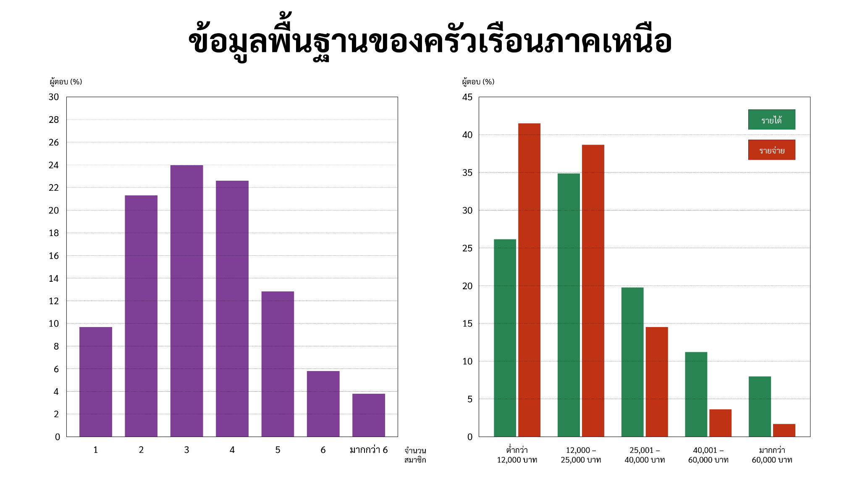
ในด้านการรับรู้ต่อมาตรการบริหารจัดการการใช้ไฟฟ้าแบบ Time-of-Use (TOU) ซึ่งเป็นเครื่องมือสำคัญในการปรับพฤติกรรมการใช้ไฟฟ้า พบว่าประชาชนในภาคเหนือส่วนใหญ่ยังไม่รู้จักมาตรการดังกล่าว โดยมีสัดส่วนสูงถึงร้อยละ 82.49 ขณะที่มีเพียงร้อยละ 5.89 ที่ระบุว่ารู้จักและใช้งานอยู่จริง และอีกร้อยละ 11.62 แม้จะรู้จักแต่ยังไม่ได้นำมาใช้ โดยให้เหตุผลในด้านความไม่คุ้มค่า ความไม่สะดวก หรือการขาดข้อมูลที่เพียงพอ สถานการณ์ดังกล่าวสะท้อนให้เห็นถึงข้อจำกัดในการเข้าถึงข้อมูลและการนำมาตรการด้านการจัดการอุปสงค์ไฟฟ้าไปใช้ในทางปฏิบัติ ซึ่งอาจเป็นปัจจัยสำคัญที่ทำให้ศักยภาพของนโยบายประเภทนี้ยังไม่สามารถส่งผลได้อย่างเต็มที่ในระดับครัวเรือน
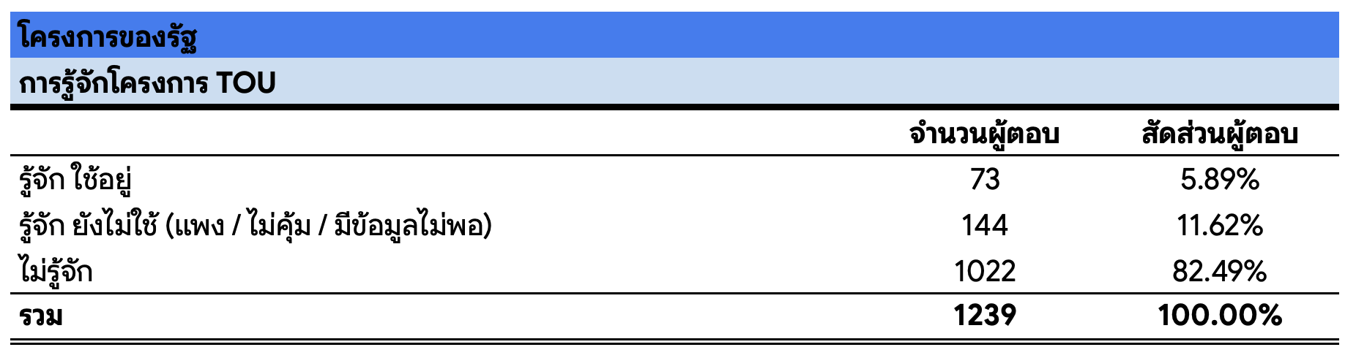

4.1.2 ภาคตะวันออกเฉียงเหนือ
ภาคตะวันออกเฉียงเหนือเป็นภูมิภาคที่มีประชากรมากที่สุดของประเทศ โดยมีประชากรมากกว่า 20 ล้านคน หรือประมาณหนึ่งในสามของประชากรทั้งประเทศ และมีลักษณะเป็นพื้นที่ชนบทขนาดใหญ่ที่พึ่งพาภาคเกษตรกรรมเป็นหลัก โครงสร้างเศรษฐกิจดังกล่าวทำให้รายได้ของประชากรในภูมิภาคนี้อยู่ในระดับต่ำเมื่อเทียบกับภูมิภาคอื่น และมีความเปราะบางทางเศรษฐกิจสูง โดยรายได้เฉลี่ยต่อครัวเรือนอยู่ในช่วงประมาณ 20,000–22,000 บาทต่อเดือน ซึ่งต่ำกว่าค่าเฉลี่ยของประเทศอย่างมีนัยสำคัญ
ในเชิงโครงสร้างเศรษฐกิจ ภาคตะวันออกเฉียงเหนือยังเป็นภูมิภาคที่มีรายได้ต่อหัวต่ำที่สุดของประเทศ และมีช่องว่างระหว่างรายได้กับพื้นที่เมืองอย่างชัดเจน โดยรายได้ต่อหัวต่ำกว่ากรุงเทพมหานครหลายเท่า เมื่อพิจารณาร่วมกับโครงสร้างค่าใช้จ่ายที่ยังต้องใช้กับปัจจัยพื้นฐาน เช่น ค่าอาหารและค่าครองชีพ ทำให้ “ค่าไฟฟ้า” มีแนวโน้มเป็นภาระที่ส่งผลกระทบต่อครัวเรือนอย่างมีนัยสำคัญ โดยเฉพาะในกลุ่มรายได้น้อยที่มีพื้นที่ทางการเงินจำกัด และมีข้อจำกัดในการปรับตัวต่อค่าใช้จ่ายที่เพิ่มขึ้น
ข้อมูลพื้นฐานของครัวเรือนและพฤติกรรมการใช้ไฟฟ้าจากการสำรวจ
จากกลุ่มตัวอย่างภาคตะวันออกเฉียงเหนือจำนวน 1,367 ตัวอย่าง เมื่อพิจารณาข้อมูลพื้นฐานของครัวเรือน พบว่าโครงสร้างครัวเรือนมีขนาดค่อนข้างใหญ่กว่าภาคอื่น โดยมีจำนวนสมาชิกเฉลี่ยอยู่ที่ 4.05 คนต่อครัวเรือน และมีการกระจุกตัวในช่วง 3–5 คนเป็นหลัก (รวมกันมากกว่าร้อยละ 67) สะท้อนลักษณะครัวเรือนขยายหรือครัวเรือนที่มีสมาชิกหลายวัยอาศัยอยู่ร่วมกัน ในด้านเศรษฐกิจ ครัวเรือนส่วนใหญ่มีรายได้อยู่ในระดับต่ำถึงปานกลาง โดยร้อยละ 42.06 มีรายได้ไม่เกิน 25,000 บาทต่อเดือน (ต่ำกว่า 12,000 บาท ร้อยละ 11.63 และ 12,000–25,000 บาท ร้อยละ 30.43) ขณะที่กลุ่มรายได้ช่วง 25,001–40,000 บาทมีสัดส่วนสูงสุดที่ร้อยละ 37.02 สะท้อนภาพของครัวเรือนรายได้ปานกลางระดับล่างเป็นหลัก เมื่อพิจารณาควบคู่กับข้อมูลด้านรายจ่าย พบว่าครัวเรือนจำนวนมากมีรายจ่ายในระดับใกล้เคียงกับรายได้ โดยร้อยละ 41.62 อยู่ในช่วงรายจ่าย 12,000–25,000 บาท และร้อยละ 25.82 อยู่ในช่วง 25,001–40,000 บาท สะท้อนภาวะความตึงตัวทางการเงินที่ยังคงมีอยู่ในครัวเรือนส่วนใหญ่
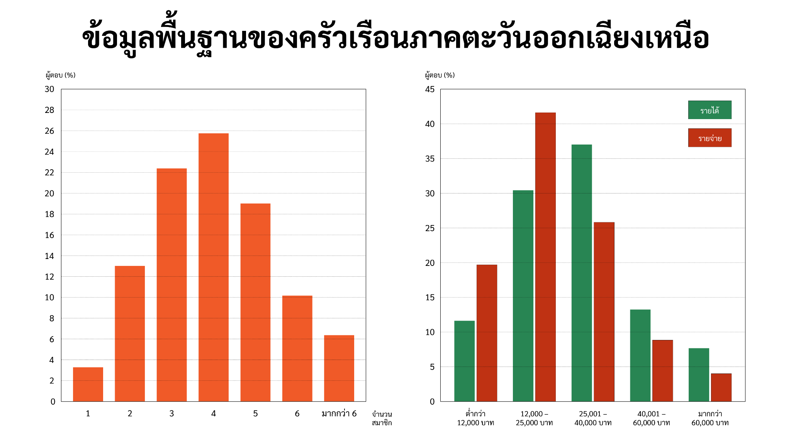
ในด้านการรับรู้ต่อมาตรการ Time-of-Use (TOU) พบว่าประชาชนในภาคตะวันออกเฉียงเหนือส่วนใหญ่ยังไม่รู้จักมาตรการดังกล่าว โดยมีสัดส่วนสูงถึงร้อยละ 71.84 ขณะที่มีเพียงร้อยละ 7.83 ที่ระบุว่ารู้จักและใช้งานอยู่จริง และอีกร้อยละ 20.34 แม้จะรู้จักแต่ยังไม่ได้นำมาใช้ โดยให้เหตุผลในด้านความไม่คุ้มค่า ความไม่สะดวก หรือการขาดข้อมูลที่เพียงพอ สถานการณ์ดังกล่าวสะท้อนให้เห็นว่าการเข้าถึงเครื่องมือด้านการบริหารจัดการการใช้ไฟฟ้ายังมีข้อจำกัดในระดับครัวเรือน แม้ในพื้นที่ที่มีโครงสร้างการใช้ไฟฟ้าค่อนข้างสม่ำเสมอ ซึ่งอาจส่งผลให้มาตรการที่มุ่งเน้นการปรับพฤติกรรมยังไม่สามารถตอบโจทย์หรือสร้างแรงจูงใจได้อย่างเต็มที่ในบริบทของภูมิภาคนี้
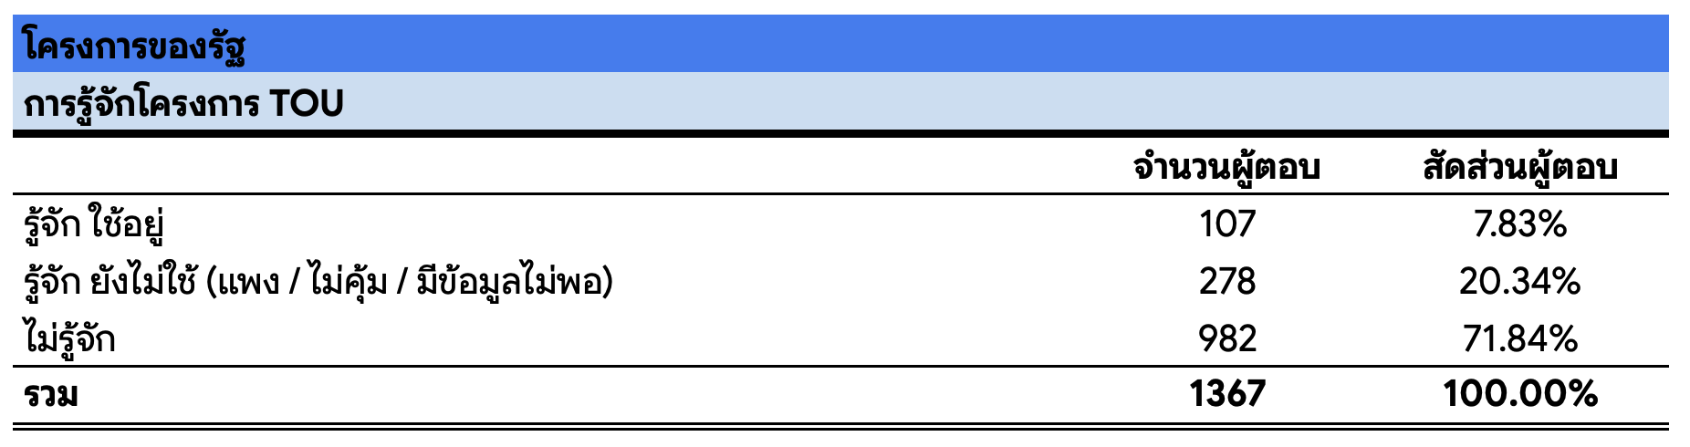

4.1.3 ภาคใต้
ภาคใต้มีประชากรประมาณ 9–10 ล้านคน และมีโครงสร้างเศรษฐกิจที่พึ่งพาทั้งภาคเกษตรกรรม (เช่น ยางพารา ปาล์มน้ำมัน) และภาคการท่องเที่ยวในบางพื้นที่ โดยเฉพาะจังหวัดท่องเที่ยวหลัก เช่น ภูเก็ตและกระบี่ อย่างไรก็ตาม รายได้เฉลี่ยของประชากรในภูมิภาคโดยรวมยังอยู่ในระดับปานกลางค่อนไปทางต่ำ โดยรายได้เฉลี่ยแรงงานอยู่ในช่วงประมาณ 12,000–14,000 บาทต่อเดือน ซึ่งสะท้อนข้อจำกัดด้านกำลังซื้อของครัวเรือนในภาพรวม
ในขณะเดียวกัน ภาคใต้เป็นภูมิภาคที่มีสภาพภูมิอากาศร้อนชื้นตลอดปี ส่งผลให้การใช้ไฟฟ้า โดยเฉพาะเครื่องปรับอากาศและเครื่องใช้ไฟฟ้าในครัวเรือน มีแนวโน้มสูงกว่าหลายพื้นที่ของประเทศ ลักษณะดังกล่าวทำให้ “ค่าไฟฟ้า” เป็นค่าใช้จ่ายที่มีสัดส่วนสูงในงบประมาณครัวเรือน แม้ว่ารายได้จะไม่ได้สูงตามไปด้วย จึงทำให้ครัวเรือนจำนวนไม่น้อยต้องเผชิญภาวะภาระค่าไฟฟ้าที่ตึงตัว และมีข้อจำกัดในการปรับลดการใช้ไฟฟ้า
ข้อมูลพื้นฐานของครัวเรือนและพฤติกรรมการใช้ไฟฟ้าจากการสำรวจ
จากกลุ่มตัวอย่างภาคใต้จำนวน 1,179 ตัวอย่าง เมื่อพิจารณาข้อมูลพื้นฐานของครัวเรือน พบว่าโครงสร้างครัวเรือนมีขนาดค่อนข้างใหญ่ โดยมีจำนวนสมาชิกเฉลี่ยอยู่ที่ 3.94 คนต่อครัวเรือน และกระจุกตัวอยู่ในช่วง 3–5 คนเป็นหลัก (รวมกันมากกว่าร้อยละ 60) สะท้อนลักษณะครัวเรือนที่มีสมาชิกหลายคนอาศัยอยู่ร่วมกัน ในด้านเศรษฐกิจ ครัวเรือนส่วนใหญ่มีรายได้อยู่ในระดับค่อนข้างต่ำ โดยร้อยละ 67.77 มีรายได้ไม่เกิน 25,000 บาทต่อเดือน (ต่ำกว่า 12,000 บาท ร้อยละ 29.09 และ 12,000–25,000 บาท ร้อยละ 38.68) ขณะที่กลุ่มรายได้มากกว่า 40,000 บาทมีสัดส่วนเพียงร้อยละ 13.57 เท่านั้น เมื่อพิจารณาควบคู่กับข้อมูลด้านรายจ่าย พบว่าครัวเรือนจำนวนมากมีภาระค่าใช้จ่ายในระดับใกล้เคียงกับรายได้ โดยร้อยละ 41.05 มีรายจ่ายต่ำกว่า 12,000 บาท และร้อยละ 39.95 อยู่ในช่วง 12,000–25,000 บาท ซึ่งสะท้อนถึงภาวะความตึงตัวทางการเงินของครัวเรือนในภาพรวม
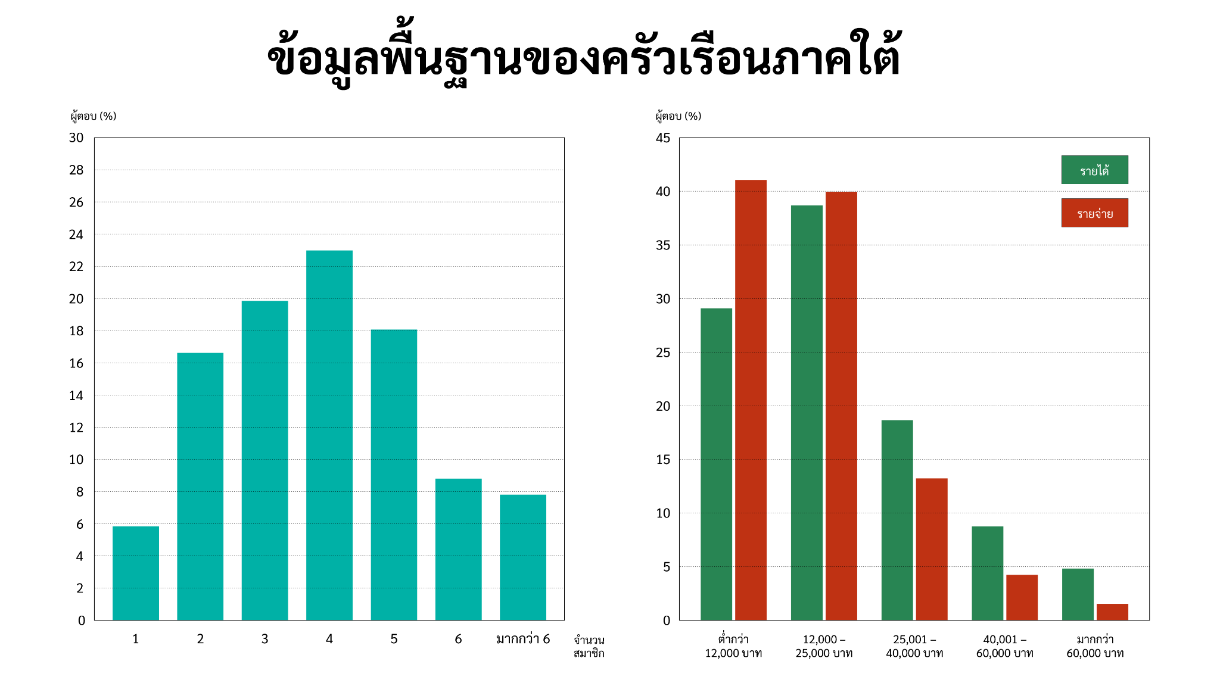
ในด้านการรับรู้ต่อมาตรการ Time-of-Use (TOU) พบว่าประชาชนในภาคใต้ส่วนใหญ่ยังไม่รู้จักมาตรการดังกล่าว โดยมีสัดส่วนสูงถึงร้อยละ 80.24 ขณะที่มีเพียงร้อยละ 6.45 ที่ระบุว่ารู้จักและใช้งานอยู่จริง และอีกร้อยละ 13.32 แม้จะรู้จักแต่ยังไม่ได้นำมาใช้ โดยให้เหตุผลในด้านความไม่คุ้มค่า ความไม่สะดวก หรือการขาดข้อมูลที่เพียงพอ สถานการณ์ดังกล่าวสะท้อนให้เห็นว่าการเข้าถึงข้อมูลและการใช้ประโยชน์จากมาตรการด้านการบริหารจัดการการใช้ไฟฟ้ายังอยู่ในระดับจำกัด ซึ่งอาจส่งผลให้ครัวเรือนในภูมิภาคนี้ยังไม่สามารถใช้เครื่องมือเชิงนโยบายเพื่อลดภาระค่าไฟฟ้าได้อย่างเต็มศักยภาพ
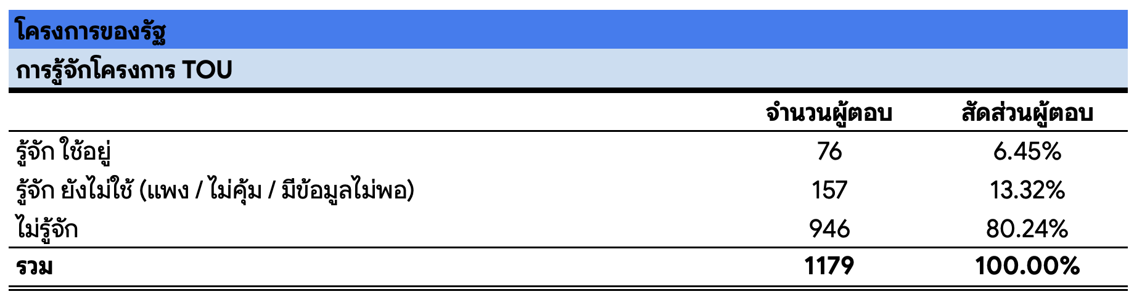

4.1.4 กรุงเทพมหานคร ภาคกลาง ภาคตะวันออกและภาคตะวันตก
กรุงเทพมหานครและภาคกลางเป็นพื้นที่ที่มีความหนาแน่นของประชากรและกิจกรรมทางเศรษฐกิจสูงที่สุดของประเทศ โดยเฉพาะกรุงเทพมหานครซึ่งมีประชากรมากกว่า 8–9 ล้านคน และเป็นศูนย์กลางทางเศรษฐกิจ การเงิน และบริการ โครงสร้างเศรษฐกิจในพื้นที่นี้มีความหลากหลายและมีรายได้เฉลี่ยสูงกว่าภูมิภาคอื่นอย่างชัดเจน โดยรายได้เฉลี่ยครัวเรือนในเขตกรุงเทพฯ และปริมณฑลอยู่ในระดับ 40,000 บาทต่อเดือนขึ้นไป
อย่างไรก็ตาม แม้ระดับรายได้จะสูงกว่า แต่ค่าครองชีพในพื้นที่ก็สูงตามไปด้วย โดยเฉพาะค่าเช่าที่อยู่อาศัย ค่าเดินทาง และค่าใช้จ่ายในชีวิตประจำวัน ทำให้ “ค่าไฟฟ้า” ยังคงเป็นหนึ่งในค่าใช้จ่ายสำคัญของครัวเรือน โดยเฉพาะในกลุ่มชนชั้นกลางและแรงงานเมือง นอกจากนี้ ลักษณะการอยู่อาศัยในอาคารชุดหรือที่อยู่อาศัยขนาดเล็ก รวมถึงการใช้เครื่องใช้ไฟฟ้าอย่างเข้มข้นในชีวิตประจำวัน ยังส่งผลให้รูปแบบการใช้ไฟฟ้าแตกต่างจากภูมิภาคอื่น และอาจมีความยืดหยุ่นในการปรับตัวบางส่วน แต่ยังคงเผชิญแรงกดดันจากค่าใช้จ่ายโดยรวมที่สูง
ข้อมูลพื้นฐานของครัวเรือนและพฤติกรรมการใช้ไฟฟ้าจากการสำรวจ
จากกลุ่มตัวอย่างกรุงเทพมหานครและภาคกลาง (รวมภาคตะวันออกและภาคตะวันตก) จำนวน 1,345 ตัวอย่าง เมื่อพิจารณาข้อมูลพื้นฐานของครัวเรือน พบว่าโครงสร้างครัวเรือนมีขนาดค่อนข้างเล็กเมื่อเทียบกับภูมิภาคอื่น โดยมีจำนวนสมาชิกเฉลี่ยอยู่ที่ 3.54 คนต่อครัวเรือน และกระจุกตัวอยู่ในช่วง 2–4 คนเป็นหลัก (รวมกันมากกว่าร้อยละ 60) สะท้อนลักษณะครัวเรือนเมืองและครัวเรือนขนาดเล็กที่พบได้ทั่วไปในพื้นที่เศรษฐกิจหลักของประเทศ ในด้านเศรษฐกิจ ครัวเรือนมีระดับรายได้ที่กระจายตัวมากกว่าภูมิภาคอื่น โดยแม้ว่ากลุ่มรายได้ต่ำกว่า 25,000 บาทจะยังมีสัดส่วนรวมร้อยละ 48.03 แต่ก็มีสัดส่วนครัวเรือนรายได้มากกว่า 60,000 บาทสูงถึงร้อยละ 16.65 ซึ่งสูงกว่าภูมิภาคอื่นอย่างชัดเจน สะท้อนความหลากหลายของโครงสร้างรายได้ในพื้นที่เมืองและปริมณฑล เมื่อพิจารณาควบคู่กับข้อมูลด้านรายจ่าย พบว่าครัวเรือนส่วนใหญ่มีรายจ่ายกระจุกตัวในช่วง 12,000–25,000 บาท (ร้อยละ 41.26) และมีสัดส่วนครัวเรือนที่มีรายจ่ายในระดับสูงกว่าภูมิภาคอื่น โดยเฉพาะในกลุ่มรายได้ปานกลางถึงสูง ซึ่งสะท้อนถึงค่าครองชีพที่สูงในพื้นที่ดังกล่าว
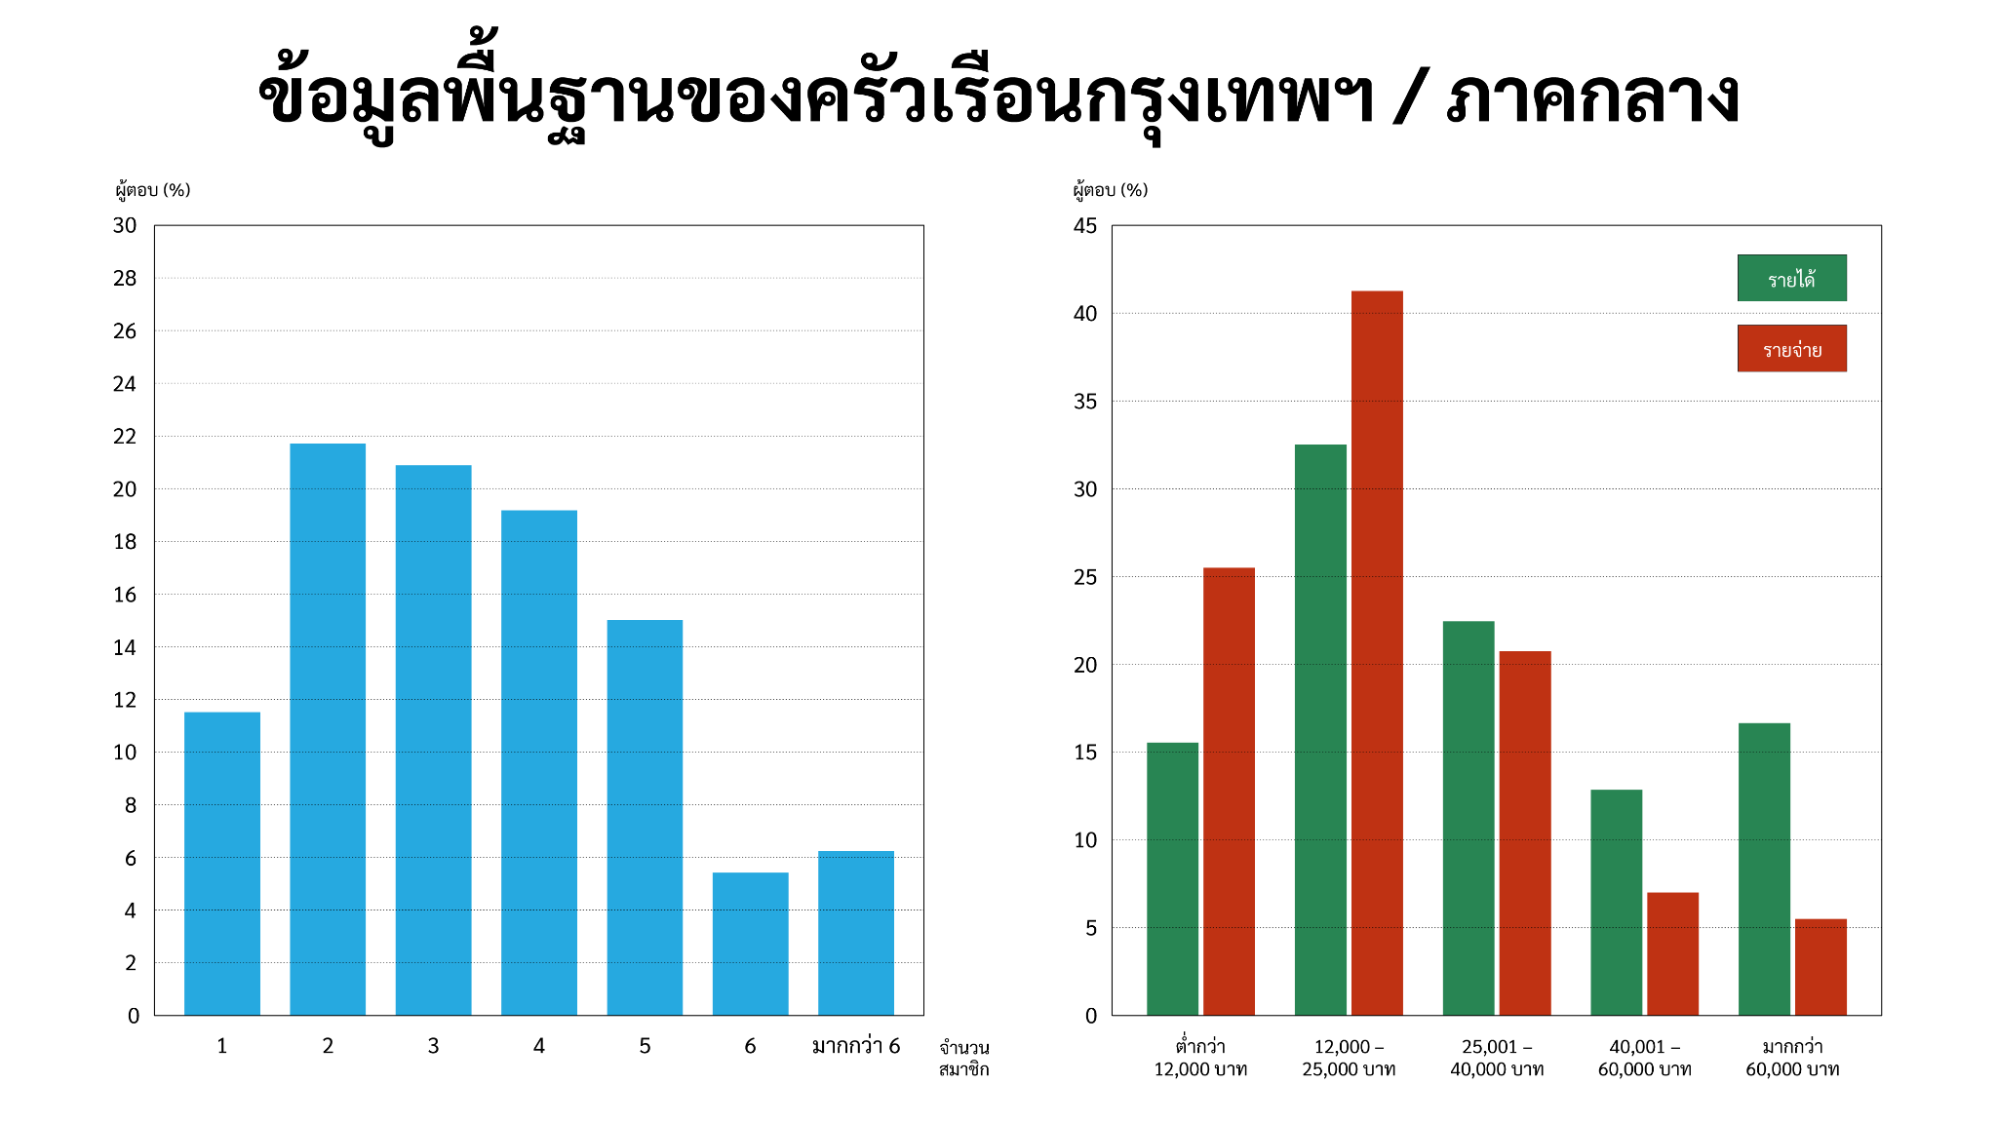
ในด้านการรับรู้ต่อมาตรการ Time-of-Use (TOU) พบว่าประชาชนในกรุงเทพมหานครและภาคกลางมีระดับการรับรู้ที่ดีกว่าภูมิภาคอื่นเล็กน้อย แต่ยังคงอยู่ในระดับจำกัด โดยมีเพียงร้อยละ 3.72 ที่ระบุว่ารู้จักและใช้งานอยู่จริง ขณะที่ร้อยละ 26.99 ระบุว่ารู้จักแต่ยังไม่ได้นำมาใช้ และยังมีสัดส่วนผู้ที่ไม่รู้จักมาตรการดังกล่าวสูงถึงร้อยละ 69.29 สถานการณ์ดังกล่าวสะท้อนให้เห็นว่า แม้ในพื้นที่ที่มีโอกาสเข้าถึงข้อมูลและโครงสร้างพื้นฐานมากกว่า การนำมาตรการด้านการบริหารจัดการการใช้ไฟฟ้าไปใช้จริงยังเผชิญข้อจำกัด ทั้งในด้านความคุ้มค่า ความเข้าใจ และแรงจูงใจเชิงพฤติกรรม ซึ่งอาจเป็นอุปสรรคสำคัญต่อการขยายผลของนโยบายในระดับครัวเรือน
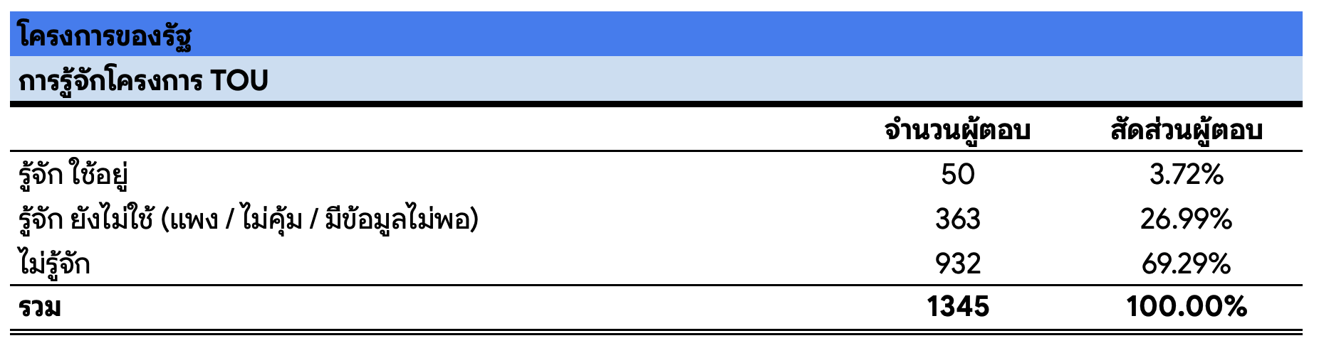

4.2 การรับรู้สาเหตุของค่าไฟฟ้าที่สูง จำแนกตามภูมิภาค
การวิเคราะห์ในส่วนนี้มุ่งอธิบายมุมมองของประชาชนต่อ “สาเหตุของค่าไฟฟ้าที่มีราคาสูง” โดยใช้ข้อมูลจากคำถามปลายเปิด ซึ่งเปิดโอกาสให้ผู้ตอบสะท้อนเหตุผลตามความเข้าใจของตนเอง คำตอบทั้งหมดถูกจัดกลุ่มออกเป็น 3 ประเภท ได้แก่ (1) ปัจจัยด้านโครงสร้าง/นโยบาย/ระบบไฟฟ้า (2) ปัจจัยด้านพฤติกรรมหรือสภาพแวดล้อม เช่น การใช้ไฟฟ้าและสภาพอากาศ และ (3) กลุ่มที่ไม่สามารถระบุสาเหตุได้หรือไม่ตอบคำถาม เมื่อพิจารณาเฉพาะ 4 ภูมิภาคหลัก ได้แก่ ภาคเหนือ ภาคตะวันออกเฉียงเหนือ ภาคใต้ และกรุงเทพมหานคร/ภาคกลาง พบว่า การรับรู้สาเหตุของค่าไฟฟ้ามีความแตกต่างกันอย่างชัดเจนในแต่ละพื้นที่
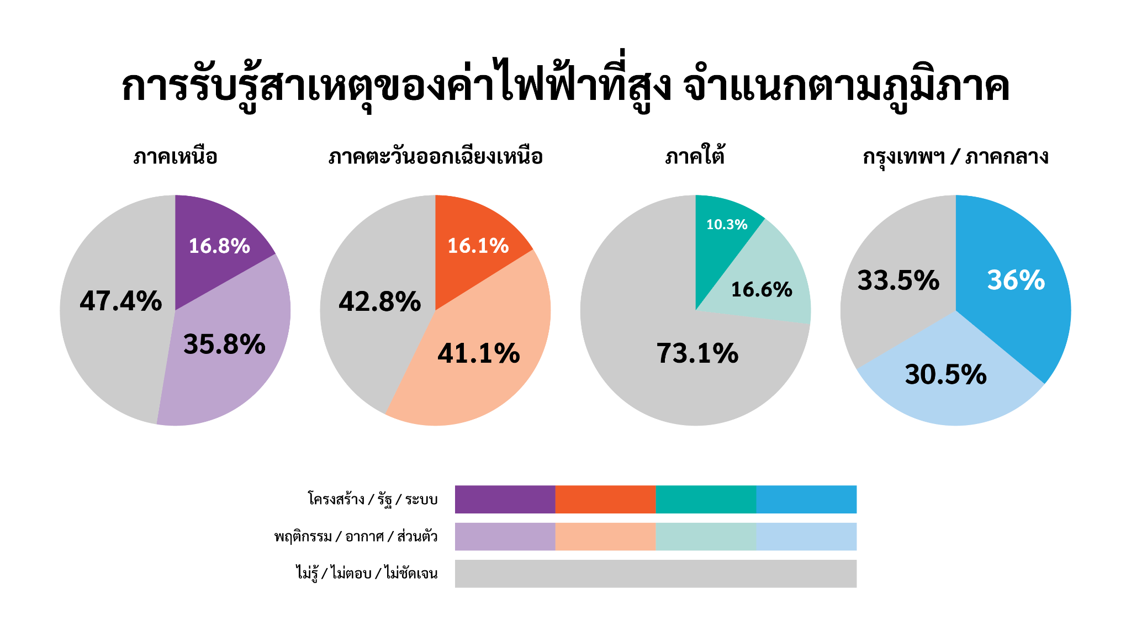

ในกรุงเทพมหานครและภาคกลาง มีสัดส่วนของผู้ที่อธิบายสาเหตุในเชิง “โครงสร้าง/นโยบาย/ระบบ” สูงที่สุด โดยอยู่ในระดับประมาณร้อยละ 36 ซึ่งสูงกว่าภาคเหนือและภาคตะวันออกเฉียงเหนืออย่างมีนัยสำคัญ สะท้อนว่าประชาชนในพื้นที่เมืองมีแนวโน้มเชื่อมโยงปัญหาค่าไฟฟ้ากับปัจจัยระดับมหภาค เช่น นโยบายรัฐ ต้นทุนพลังงาน หรือกลไกราคา มากกว่าปัจจัยส่วนบุคคล
ในทางตรงกันข้าม ภาคเหนือและภาคตะวันออกเฉียงเหนือมีรูปแบบการรับรู้ที่ใกล้เคียงกัน โดยมีสัดส่วนของผู้ที่อธิบายปัญหาในกรอบ “พฤติกรรม/สภาพอากาศ/ปัจจัยส่วนบุคคล” สูงกว่าโครงสร้างอย่างชัดเจน (ประมาณร้อยละ 35–38 เทียบกับร้อยละ 16–17) สะท้อนว่าประชาชนในพื้นที่ดังกล่าวมีแนวโน้มมองว่าค่าไฟฟ้าที่สูงเป็นผลจากการใช้ไฟฟ้าของครัวเรือนหรือสภาพอากาศ เช่น อากาศร้อน มากกว่าการเชื่อมโยงกับโครงสร้างระบบพลังงาน
ขณะที่ภาคใต้มีลักษณะเฉพาะที่แตกต่างออกไปอย่างชัดเจน โดยมีสัดส่วนของผู้ที่ “ไม่สามารถระบุสาเหตุได้หรือไม่ตอบคำถาม” สูงที่สุดถึงประมาณร้อยละ 73 ซึ่งสูงกว่าทุกภูมิภาค สะท้อนถึงข้อจำกัดด้านการเข้าถึงข้อมูลหรือความเข้าใจเกี่ยวกับโครงสร้างค่าไฟฟ้า และอาจชี้ให้เห็นถึงช่องว่างด้านความรู้ของประชาชนในพื้นที่นี้
เมื่อเปรียบเทียบระหว่างภูมิภาค จะเห็นได้ว่ามี “ความแตกต่างของกรอบการอธิบายปัญหา” อย่างมีนัยสำคัญ โดยเฉพาะในมิติของการรับรู้เชิงโครงสร้าง ซึ่งมีสัดส่วนตั้งแต่เพียงประมาณร้อยละ 10 ในภาคใต้ ไปจนถึงร้อยละ 36 ในกรุงเทพมหานครและภาคกลาง สะท้อนความเหลื่อมล้ำด้านข้อมูล ความเข้าใจ และบริบททางสังคมเศรษฐกิจในแต่ละพื้นที่

4.3 การรับรู้ภาระค่าไฟฟ้าเมื่อเปรียบเทียบกับค่าใช้จ่ายพื้นฐานอื่นในชีวิตประจำวัน
ผลการสำรวจในมิตินี้สะท้อนให้เห็นว่า แม้บริบททางเศรษฐกิจและสังคมของแต่ละภูมิภาคจะแตกต่างกัน แต่รูปแบบการรับรู้ภาระค่าใช้จ่ายของประชาชนมีลักษณะร่วมกันในระดับหนึ่ง โดย “ค่าอาหาร” ถูกจัดให้เป็นค่าใช้จ่ายที่ “แพงเกินเหตุ” มากที่สุดในทุกภูมิภาค (อันดับ 1) อย่างสม่ำเสมอ สะท้อนแรงกดดันจากค่าครองชีพพื้นฐานที่เกิดขึ้นในวงกว้าง
อย่างไรก็ตาม เมื่อพิจารณาในลำดับถัดมา “ค่าไฟฟ้า” ปรากฏเป็นค่าใช้จ่ายที่มีนัยสำคัญในทุกภูมิภาค โดยถูกจัดอยู่ในอันดับที่ 2–3 อย่างต่อเนื่อง และมีระดับการรับรู้แตกต่างกันเล็กน้อยตามบริบทพื้นที่ กล่าวคือ ในภาคตะวันออกเฉียงเหนือ ภาคใต้ และกรุงเทพมหานคร/ภาคกลาง ค่าไฟฟ้าถูกจัดอยู่ในอันดับที่ 2 รองจากค่าอาหาร ขณะที่ภาคเหนือมีการจัดลำดับค่าไฟฟ้าอยู่ในอันดับที่ 3 รองจากค่าอาหารและค่าเดินทาง
ความแตกต่างดังกล่าวสามารถอธิบายได้จากเงื่อนไขเชิงโครงสร้างของแต่ละภูมิภาค ในกรณีของภาคตะวันออกเฉียงเหนือ ซึ่งมีระดับรายได้เฉลี่ยต่ำและสัดส่วนครัวเรือนเปราะบางสูง การที่ค่าไฟฟ้าถูกจัดอยู่ในอันดับที่ 2 ด้วยคะแนนเฉลี่ยสูงที่สุด (4.301) สะท้อนว่าค่าไฟฟ้าเป็นภาระที่กดทับงบประมาณครัวเรือนอย่างชัดเจน แม้ค่าใช้จ่ายในเชิงตัวเลขอาจไม่สูงมากเมื่อเทียบกับพื้นที่เมือง ขณะที่ภาคใต้ซึ่งมีสภาพภูมิอากาศร้อนชื้นตลอดปี การใช้ไฟฟ้าเพื่อความเย็นและความสะดวกสบายมีแนวโน้มสูง ส่งผลให้ค่าไฟฟ้าถูกจัดอยู่ในอันดับที่ 2 เช่นเดียวกัน (คะแนนเฉลี่ย 4.100) และสะท้อนภาระที่เชื่อมโยงกับลักษณะภูมิอากาศโดยตรง
ในส่วนของกรุงเทพมหานครและภาคกลาง แม้ระดับรายได้เฉลี่ยจะสูงกว่าภูมิภาคอื่น แต่ค่าไฟฟ้ายังคงถูกจัดอยู่ในอันดับที่ 2 (คะแนนเฉลี่ย 4.044) สะท้อนว่าภาระค่าไฟฟ้าไม่ได้ลดลงตามรายได้ หากแต่ยังคงมีน้ำหนักสูงเมื่อพิจารณาร่วมกับค่าครองชีพโดยรวมที่สูง โดยเฉพาะในบริบทเมืองที่มีการใช้ไฟฟ้าอย่างเข้มข้นในชีวิตประจำวัน
สำหรับภาคเหนือ แม้ค่าไฟฟ้าจะถูกจัดอยู่ในอันดับที่ 3 (คะแนนเฉลี่ย 3.843) แต่ยังคงอยู่ในกลุ่มค่าใช้จ่ายที่มีภาระสูง โดยมี “ค่าเดินทาง” ถูกจัดอยู่ในอันดับที่ 2 แทน ซึ่งอาจสะท้อนลักษณะการกระจายตัวของพื้นที่อยู่อาศัยและต้นทุนการเดินทางในบางพื้นที่ของภูมิภาค อย่างไรก็ตาม ค่าไฟฟ้ายังคงมีระดับคะแนนสูงใกล้เคียงกับภูมิภาคอื่น แสดงให้เห็นว่าประเด็นค่าไฟฟ้าแพงยังคงเป็นข้อกังวลสำคัญของครัวเรือน
ในภาพรวม แม้ลำดับของค่าใช้จ่ายจะมีความแตกต่างกันเล็กน้อยในแต่ละภูมิภาค แต่ “ค่าไฟฟ้า” ปรากฏอย่างสม่ำเสมอในกลุ่มค่าใช้จ่ายอันดับต้น ๆ (Top 3) ของทุกพื้นที่ ซึ่งสะท้อนสถานะของค่าไฟฟ้าในฐานะ “ภาระพื้นฐานที่หลีกเลี่ยงไม่ได้” และมีลักษณะเป็นค่าใช้จ่ายที่ส่งผลกระทบต่อคุณภาพชีวิตในวงกว้าง โดยเฉพาะเมื่อพิจารณาร่วมกับระดับรายได้และข้อจำกัดในการปรับตัวของครัวเรือนในแต่ละภูมิภาค
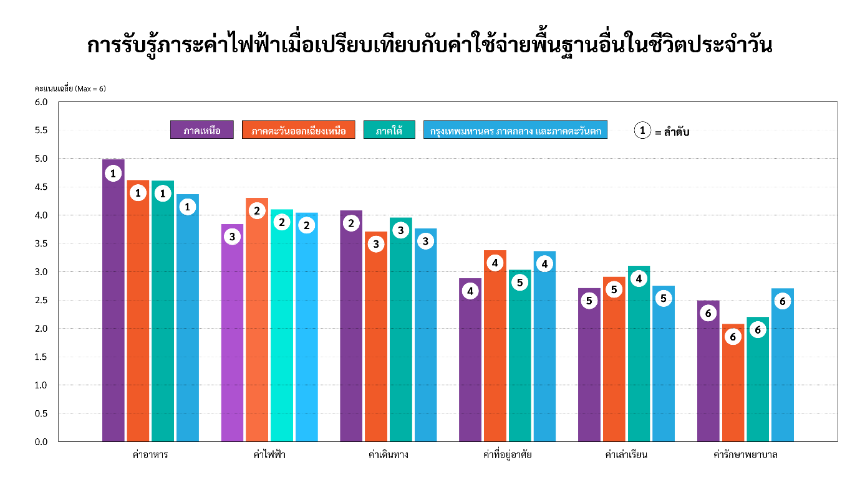

4.4 พฤติกรรมการปรับตัวของครัวเรือนเมื่อเผชิญกับค่าไฟฟ้าที่สูง
ผลการสำรวจสะท้อนให้เห็นว่า ครัวเรือนในทุกภูมิภาคมีการปรับตัวต่อภาวะค่าไฟฟ้าที่สูงในระดับที่แตกต่างกัน โดยพฤติกรรมการปรับตัวส่วนใหญ่มีลักษณะเป็น “การลดการใช้ไฟฟ้า” ในชีวิตประจำวัน เช่น การจำกัดการใช้เครื่องใช้ไฟฟ้าบางประเภท การลดระยะเวลาเปิดเครื่องปรับอากาศ หรือการเลือกใช้อุปกรณ์เท่าที่จำเป็น ซึ่งสะท้อนความพยายามของครัวเรือนในการควบคุมรายจ่ายภายใต้ข้อจำกัดด้านรายได้
เมื่อพิจารณาเชิงเปรียบเทียบระหว่างภูมิภาค พบว่าลักษณะและ “ขีดความสามารถในการปรับตัว” มีความแตกต่างกันอย่างมีนัยสำคัญ โดยในภาคตะวันออกเฉียงเหนือและภาคเหนือ ซึ่งเป็นพื้นที่ที่มีระดับรายได้เฉลี่ยค่อนข้างต่ำ ครัวเรือนมีแนวโน้มต้องปรับตัวในลักษณะที่เข้มข้นกว่า เช่น การลดการใช้ไฟฟ้าในกิจกรรมพื้นฐาน หรือการยอมลดความสะดวกสบายในชีวิตประจำวัน ทั้งนี้ สะท้อนข้อจำกัดด้าน “พื้นที่ทางการเงิน” (financial margin) ที่มีอยู่จำกัด ทำให้การเพิ่มขึ้นของค่าไฟฟ้าส่งผลกระทบโดยตรงต่อการจัดสรรรายจ่ายของครัวเรือน
ในกรณีของภาคใต้ แม้ระดับรายได้โดยเฉลี่ยจะไม่ได้ต่ำที่สุด แต่ข้อจำกัดสำคัญอยู่ที่ปัจจัยด้านภูมิอากาศ ซึ่งมีลักษณะร้อนชื้นตลอดปี ส่งผลให้ความต้องการใช้ไฟฟ้า โดยเฉพาะเพื่อการทำความเย็น มีลักษณะ “ยืดหยุ่นต่ำ” (low elasticity) กล่าวคือ แม้ต้องการลดค่าใช้จ่าย แต่ไม่สามารถลดการใช้ไฟฟ้าได้มากนักโดยไม่กระทบต่อการดำรงชีวิต ทำให้พฤติกรรมการปรับตัวของครัวเรือนในภาคใต้มีข้อจำกัดมากกว่าบางภูมิภาค
สำหรับกรุงเทพมหานครและภาคกลาง แม้ครัวเรือนโดยเฉลี่ยจะมีระดับรายได้สูงกว่า แต่รูปแบบการใช้ชีวิตในเขตเมืองที่พึ่งพาเครื่องใช้ไฟฟ้าอย่างเข้มข้น เช่น การใช้เครื่องปรับอากาศ การทำงานจากที่บ้าน และการใช้เทคโนโลยีดิจิทัล ทำให้การปรับลดการใช้ไฟฟ้ามีข้อจำกัดในเชิงพฤติกรรมเช่นกัน อย่างไรก็ตาม ครัวเรือนในกลุ่มนี้อาจมีทางเลือกในการปรับตัวมากกว่า เช่น การเลือกใช้อุปกรณ์ประหยัดพลังงาน หรือการปรับรูปแบบการใช้ไฟฟ้าในบางช่วงเวลา
ในภาพรวม พฤติกรรมการปรับตัวของครัวเรือนสะท้อนให้เห็นว่า แม้ประชาชนจะมีความพยายามในการรับมือกับค่าไฟฟ้าที่สูง แต่ “ขีดจำกัดของการปรับตัว” มีความแตกต่างกันตามบริบทของแต่ละภูมิภาค ทั้งในมิติของรายได้ โครงสร้างเศรษฐกิจ และสภาพภูมิอากาศ โดยเฉพาะในกลุ่มครัวเรือนรายได้น้อยหรือพื้นที่ที่มีความจำเป็นในการใช้ไฟฟ้าสูง การปรับตัวด้วยการลดการใช้ไฟฟ้าเพียงอย่างเดียวอาจไม่เพียงพอ และอาจนำไปสู่ผลกระทบต่อคุณภาพชีวิตในระยะยาว
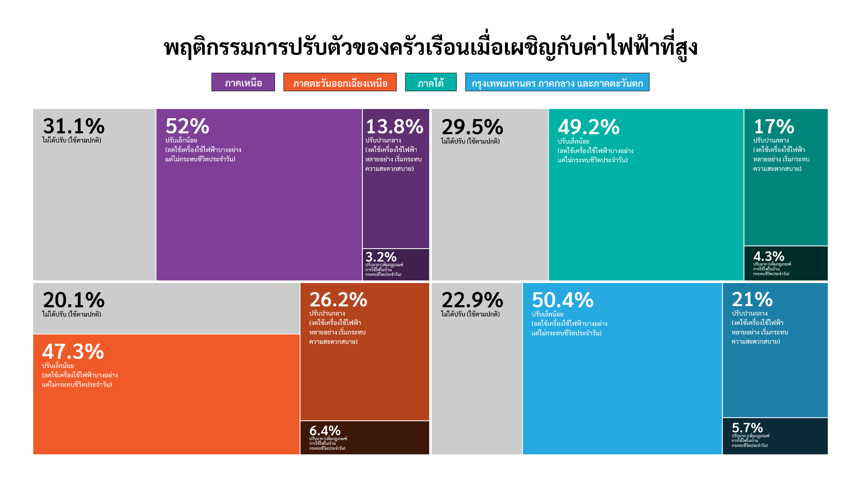

4.5 ความต้องการต่อมาตรการด้านค่าไฟฟ้าและแนวทางแก้ไขปัญหาในเชิงนโยบาย
ผลการสำรวจในมิตินี้สะท้อนให้เห็นว่า ความต้องการต่อมาตรการด้านค่าไฟฟ้ามีลักษณะ “แตกต่างตามบริบทของแต่ละภูมิภาค” อย่างชัดเจน โดยสามารถแบ่งแนวโน้มของมาตรการที่ประชาชนให้ความสำคัญออกเป็น 3 กลุ่มหลัก ได้แก่ มาตรการลดภาระระยะยาว (เช่น โซลาร์บนหลังคา) มาตรการช่วยเหลือเฉพาะหน้า (เช่น เพิ่มสิทธิ์ใช้ไฟฟรี) และมาตรการเชิงโครงสร้าง (เช่น การปรับโครงสร้างค่าไฟให้เป็นธรรม)
ในภาพรวม “การสนับสนุนการติดตั้งโซลาร์บนหลังคา” ปรากฏเป็นมาตรการที่ได้รับความนิยมสูงสุดในหลายภูมิภาค โดยเฉพาะในภาคเหนือ (คะแนนเฉลี่ย 1.325) ภาคตะวันออกเฉียงเหนือ (1.025) และกรุงเทพมหานคร/ภาคกลาง (1.419) ซึ่งถูกจัดเป็นอันดับที่ 1 ในพื้นที่เหล่านี้ สะท้อนความต้องการ “ลดภาระค่าไฟในระยะยาว” และการพึ่งพาตนเองด้านพลังงานในระดับครัวเรือน อย่างไรก็ตาม ในภาคใต้ มาตรการดังกล่าวอยู่ในอันดับที่ 2 (1.105) โดยมี “การเพิ่มสิทธิ์ใช้ไฟฟรีสำหรับครัวเรือนรายได้น้อย” ขึ้นมาเป็นอันดับที่ 1 (1.323) ซึ่งสะท้อนบริบทของพื้นที่ที่มีข้อจำกัดทั้งด้านรายได้และความจำเป็นในการใช้ไฟฟ้าที่สูงจากสภาพภูมิอากาศ
เมื่อพิจารณามาตรการด้าน “การช่วยเหลือระยะสั้น” พบว่า ภาคใต้ให้ความสำคัญกับการเพิ่มสิทธิ์ใช้ไฟฟรีมากที่สุด ขณะที่ภาคเหนือและภาคตะวันออกเฉียงเหนือยังคงจัดมาตรการนี้ไว้ในอันดับรองลงมา (อันดับ 2) สะท้อนความต้องการการบรรเทาภาระค่าใช้จ่ายในกลุ่มรายได้น้อย แต่ไม่ได้เป็นทางออกหลักเมื่อเทียบกับมาตรการระยะยาว
ในส่วนของ “มาตรการเชิงโครงสร้าง” เช่น การปรับโครงสร้างค่าไฟให้เป็นธรรมมากขึ้น พบว่าได้รับความสำคัญสูงเป็นพิเศษในกรุงเทพมหานครและภาคกลาง (คะแนนเฉลี่ย 1.213 และ 1.364 และถูกจัดเป็นอันดับที่ 1 ในภาพรวมของพื้นที่เมือง) ขณะที่ภูมิภาคอื่นจัดมาตรการนี้ไว้ในอันดับที่ 4 อย่างสม่ำเสมอ สะท้อนว่าประชาชนในพื้นที่เมืองมีแนวโน้ม “มองปัญหาในเชิงระบบ” และให้ความสำคัญกับความเป็นธรรมของโครงสร้างราคามากกว่าการช่วยเหลือเฉพาะหน้า
ในทางกลับกัน มาตรการบางประเภท เช่น การแจกคูปองหรือเงินอุดหนุนโดยตรง และการส่งเสริมเครื่องใช้ไฟฟ้าประหยัดพลังงาน ได้รับการจัดลำดับในอันดับท้ายในเกือบทุกภูมิภาค สะท้อนว่ามาตรการดังกล่าวอาจถูกมองว่าไม่ตอบโจทย์ปัญหาเชิงโครงสร้าง หรือมีผลจำกัดในการลดภาระค่าไฟในระยะยาว
สำหรับมาตรการด้านการจัดการพฤติกรรม เช่น การใช้ระบบค่าไฟตามช่วงเวลา (Time-of-Use: TOU) พบว่ามีระดับความสนใจในระดับปานกลาง (อันดับที่ 3 ในเกือบทุกภูมิภาค) ซึ่งสอดคล้องกับข้อมูลก่อนหน้าที่สะท้อนว่าประชาชนส่วนใหญ่ยังไม่รู้จักหรือยังไม่เข้าถึงมาตรการดังกล่าวอย่างเพียงพอ
โดยสรุป ความต้องการเชิงนโยบายของประชาชนในแต่ละภูมิภาคสะท้อน “ข้อจำกัดและเงื่อนไขเชิงโครงสร้าง” ที่แตกต่างกันอย่างชัดเจน กล่าวคือ ภูมิภาคที่มีรายได้ต่ำมีแนวโน้มให้ความสำคัญกับมาตรการช่วยเหลือและลดภาระโดยตรง ขณะที่พื้นที่เมืองให้ความสำคัญกับการปรับโครงสร้างระบบและความเป็นธรรมของราคา ในขณะที่มาตรการระยะยาวอย่างโซลาร์บนหลังคาได้รับการยอมรับในวงกว้างในฐานะ “ทางออกเชิงระบบในระดับครัวเรือน”
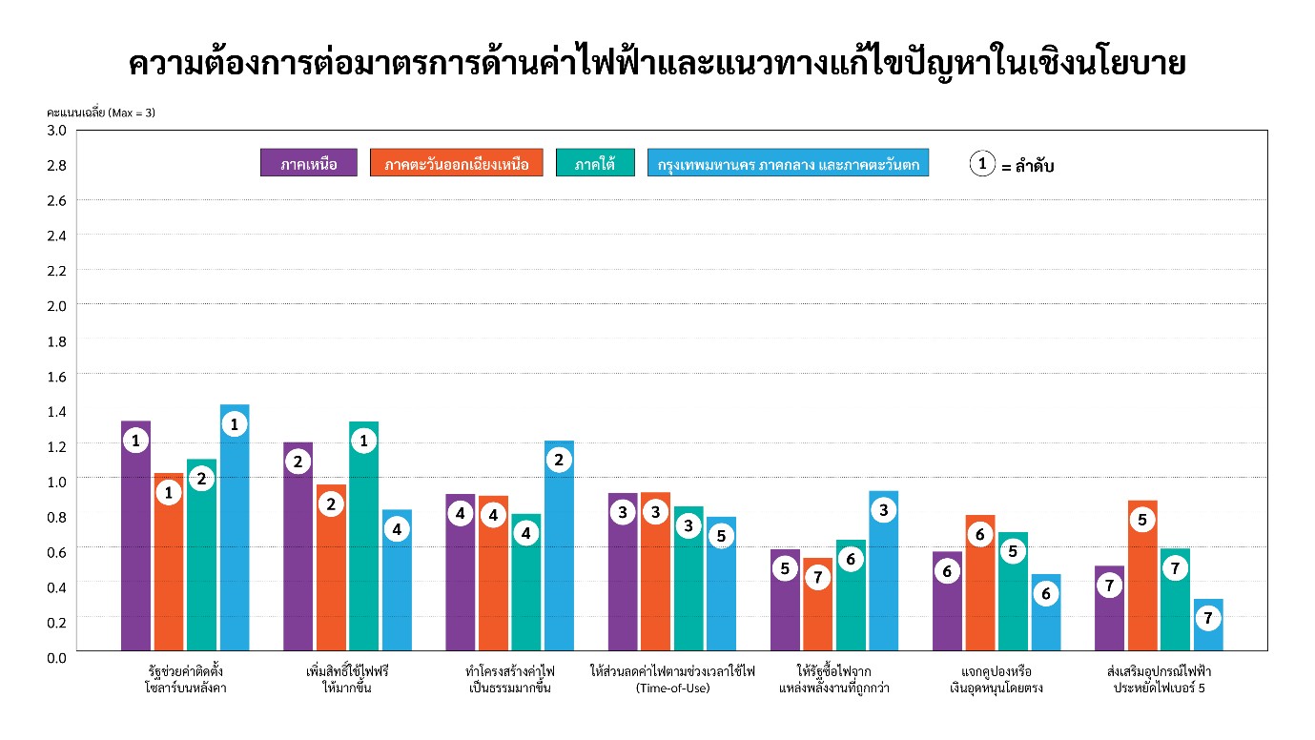

การวิเคราะห์เชิงเปรียบเทียบตามรายได้
เพื่อทำความเข้าใจความแตกต่างของภาระค่าไฟฟ้าและความต้องการเชิงนโยบายในมิติของฐานะทางเศรษฐกิจ การวิเคราะห์ในส่วนนี้ได้จำแนกกลุ่มตัวอย่างออกเป็น 2 กลุ่มหลัก ได้แก่ (1) กลุ่มรายได้ต่ำกว่า 25,000 บาทต่อเดือน และ (2) กลุ่มรายได้มากกว่า 25,000 บาทต่อเดือน โดยใช้เกณฑ์ดังกล่าวเป็นตัวแทนของครัวเรือนรายได้น้อยและรายได้ปานกลางขึ้นไป ทั้งนี้ การแบ่งกลุ่มในลักษณะนี้มีวัตถุประสงค์เพื่อให้สามารถเปรียบเทียบความแตกต่างเชิงโครงสร้างได้อย่างชัดเจน และช่วยให้เห็นถึงความเหลื่อมล้ำในการรับรู้ภาระค่าใช้จ่าย รวมถึงความต้องการต่อมาตรการด้านค่าไฟฟ้าในระดับที่เข้าใจง่ายและนำไปใช้เชิงนโยบายได้

5.1 ค่าใช้จ่ายที่คิดว่าแพงเกินเหตุ จำแนกตามกลุ่มรายได้และรายจ่าย
ผลการวิเคราะห์พบว่า “ค่าอาหาร” ยังคงเป็นค่าใช้จ่ายที่ถูกมองว่าแพงเกินเหตุสูงสุดในทุกกลุ่มรายได้และรายจ่ายอย่างสม่ำเสมอ (อันดับ 1) สะท้อนแรงกดดันจากค่าครองชีพพื้นฐานที่เกิดขึ้นในวงกว้างโดยไม่ขึ้นกับระดับรายได้
อย่างไรก็ตาม ในกรณีของ “ค่าไฟฟ้า” พบความแตกต่างที่น่าสนใจระหว่างกลุ่มรายได้ กล่าวคือ กลุ่มรายได้ต่ำกว่า 25,000 บาทให้คะแนนความแพงของค่าไฟฟ้าสูงกว่ากลุ่มรายได้สูงกว่า (4.142 เทียบกับ 3.953) และยังคงจัดอยู่ในอันดับที่ 2 ในทุกกลุ่มรายได้ สะท้อนว่าค่าไฟฟ้ามีลักษณะเป็น “ภาระเชิงสัดส่วน” (regressive burden) กล่าวคือ แม้จำนวนเงินอาจไม่สูงมาก แต่มีผลกระทบต่อครัวเรือนรายได้น้อยในระดับที่รุนแรงกว่า
ในขณะเดียวกัน กลุ่มรายได้สูงมีแนวโน้มให้ความสำคัญกับค่าใช้จ่ายอื่นมากขึ้น เช่น ค่าเดินทาง (3.787) และค่ารักษาพยาบาล (2.850) ซึ่งมีคะแนนสูงกว่ากลุ่มรายได้น้อย สะท้อนรูปแบบการใช้ชีวิตและโครงสร้างค่าใช้จ่ายที่แตกต่างกัน เมื่อพิจารณาจำแนกตาม “กลุ่มรายจ่าย” พบแนวโน้มในทิศทางเดียวกัน กล่าวคือ กลุ่มที่มีรายจ่ายต่ำกว่า 25,000 บาทให้คะแนนความแพงของค่าไฟฟ้าสูงที่สุด (4.164) ขณะที่กลุ่มรายจ่ายสูงกว่า 25,000 บาทให้คะแนนต่ำลง (3.803) และจัดลำดับค่าไฟฟ้าไว้ในอันดับที่ 3 แทน สะท้อนว่าค่าไฟฟ้ามีบทบาทเป็นภาระหลักมากกว่าในกลุ่มครัวเรือนที่มีข้อจำกัดด้านงบประมาณ
โดยสรุป ผลการวิเคราะห์ในส่วนนี้ชี้ให้เห็นว่า แม้ค่าไฟฟ้าจะเป็นค่าใช้จ่ายสำคัญในทุกกลุ่มรายได้ แต่ “ความรู้สึกถึงภาระ” มีความเข้มข้นสูงกว่าในกลุ่มรายได้น้อยอย่างชัดเจน ซึ่งสะท้อนความเหลื่อมล้ำในการแบกรับภาระค่าใช้จ่ายพื้นฐาน
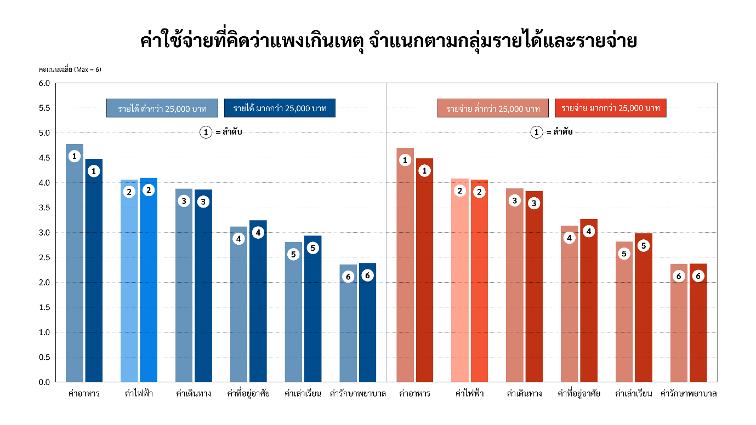5.2 ความต้องการต่อมาตรการด้านค่าไฟฟ้า จำแนกตามกลุ่มรายได้และรายจ่าย
เมื่อพิจารณาความต้องการเชิงนโยบาย พบว่า “การสนับสนุนการติดตั้งโซลาร์บนหลังคา” เป็นมาตรการที่ได้รับการจัดอันดับสูงสุด (อันดับ 1) ในทุกกลุ่มรายได้และรายจ่ายอย่างสม่ำเสมอ สะท้อนความต้องการร่วมของประชาชนในการลดภาระค่าไฟฟ้าในระยะยาวและเพิ่มความสามารถในการพึ่งพาตนเองด้านพลังงาน
อย่างไรก็ตาม เมื่อพิจารณามาตรการอื่น พบความแตกต่างที่ชัดเจนระหว่างกลุ่มรายได้ โดยกลุ่มรายได้น้อย (ต่ำกว่า 25,000 บาท) ให้ความสำคัญกับ “การเพิ่มสิทธิ์ใช้ไฟฟรี” ในลำดับที่สูงกว่า (อันดับ 2) เมื่อเทียบกับกลุ่มรายได้สูง ซึ่งจัดมาตรการดังกล่าวไว้ในอันดับที่ 5 สะท้อนความต้องการการช่วยเหลือโดยตรงเพื่อบรรเทาภาระค่าใช้จ่ายในระยะสั้น
ในทางตรงกันข้าม กลุ่มรายได้สูงกว่า 25,000 บาทให้ความสำคัญกับ “การปรับโครงสร้างค่าไฟฟ้าให้เป็นธรรม” มากกว่า โดยจัดเป็นอันดับที่ 2 ในทุกกลุ่มย่อย และมีคะแนนเฉลี่ยสูงกว่ากลุ่มรายได้น้อยอย่างชัดเจน (เช่น 1.356 เทียบกับ 1.057) สะท้อนแนวโน้มการมองปัญหาในเชิงระบบ และความต้องการความเป็นธรรมด้านโครงสร้างราคา
สำหรับมาตรการด้านพฤติกรรม เช่น การใช้ค่าไฟตามช่วงเวลา (TOU) พบว่าทั้งสองกลุ่มให้ความสำคัญในระดับปานกลาง (อันดับ 4–5) ขณะที่มาตรการแจกคูปองหรือเงินอุดหนุนโดยตรง และการส่งเสริมเครื่องใช้ไฟฟ้าประหยัดพลังงาน ถูกจัดอยู่ในอันดับท้ายในทุกกลุ่มรายได้ สะท้อนว่ามาตรการดังกล่าวอาจไม่ตอบโจทย์ในมุมมองของประชาชน
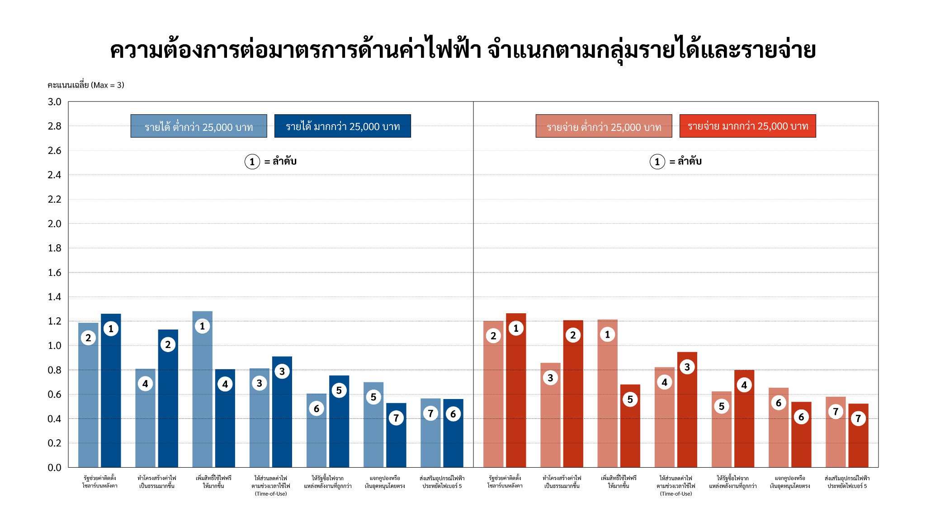

บรรณานุกรม
กองเศรษฐกิจการแรงงาน สำนักงานปลัดกระทรวงแรงงาน. (2566). รายงานภาวะแรงงานรายภาค. กรุงเทพฯ: กระทรวงแรงงาน.
ธนาคารแห่งประเทศไทย. (2566). รายงานเศรษฐกิจภูมิภาคของประเทศไทย. กรุงเทพฯ: ธนาคารแห่งประเทศไทย.
สำนักงานคณะกรรมการพัฒนาการเศรษฐกิจและสังคมแห่งชาติ. (2566). รายงานภาวะเศรษฐกิจและสังคมไทยรายไตรมาส. กรุงเทพฯ: สำนักงานฯ.
สำนักงานนโยบายและแผนพลังงาน. (2566). รายงานสถานการณ์พลังงานของประเทศไทย. กรุงเทพฯ: กระทรวงพลังงาน.
สำนักงานสถิติแห่งชาติ. (2564). การสำรวจภาวะเศรษฐกิจและสังคมของครัวเรือน พ.ศ. 2564. กรุงเทพฯ: สำนักงานสถิติแห่งชาติ.
สำนักงานสถิติแห่งชาติ. (2565). สถิติประชากรและเคหะของประเทศไทย. กรุงเทพฯ: สำนักงานสถิติแห่งชาติ.
Asian Development Bank. (2022). Thailand: Key Indicators for Asia and the Pacific. Manila: Asian Development Bank.
International Energy Agency (IEA). (2023). Thailand Energy Policy Review. Paris: IEA.
World Bank. (2023). Thailand Economic Monitor: Inequality and Household Welfare. Washington, DC: World Bank.

